ACTA APROBADA
SESIÓN ORDINARIA No. 3097
FECHA: Miércoles 14 de noviembre de 2018
HORA: 7:30 a.m.
LUGAR: SALA DE SESIONES DEL CONSEJO INSTITUCIONAL
PRESENTES
Dr. Julio Calvo Alvarado Rector y Presidente Consejo Institucional
M. Ing. Luis Alexander Calvo Valverde Representante Docente
M.S.O. Miriam Brenes Cerdas Representante Docente
M.Sc. Ana Rosa Ruiz Fernández Representante Administrativa
M.A.E. Nelson Ortega Jiménez Representante Administrativo
Sr. William Boniche Gutiérrez Representante Estudiantil
Sr. Roy Barrantes Rivera Representante Estudiantil
Sr. Esteban González Arguedas Representante Estudiantil
Ing. Fernando Ortiz Ramírez Representante de Egresados
AUSENTES:
M.Sc. María Estrada Sánchez Representante Docente
Dr. Luis Gerardo Meza Cascante Representante Docente
Dr. Freddy Araya Rodríguez Representante Sedes y Centros Académicos
M.A.E. Ana Damaris Quesada Murillo Directora Ejecutiva, Secretaría Consejo Institucional
FUNCIONARIOS
Lic. Isidro Álvarez Salazar Auditor Interno

ÍNDICE
PÁGINA
ASUNTOS DE TRÁMITE
ARTÍCULO 1. Aprobación de Agenda  ARTÍCULO 2. Aprobación del Acta No. 3096  ARTÍCULO 3. Informe de Correspondencia (documento anexo)  ARTÍCULO 4. Informe de Rectoría  ARTÍCULO 5. Propuestas de Comisiones  ARTÍCULO 6. Propuestas de Miembros del Consejo Institucional | 2  5  5  13  15  15
ASUNTOS DE FONDO
ARTÍCULO 7. Modificación del Artículo 65, inciso d, y el Artículo 78 del “Reglamento del Régimen de Enseñanza Aprendizaje del Instituto Tecnológico de Costa Rica”. (A cargo de la Comisión de Asuntos Académicos y Estudiantiles)  ARTÍCULO 8. Solicitud de prórroga Integración de una Comisión Especial que elabore una propuesta para dar viabilidad legal al Proyecto Piloto “Semestre Propedéutico”, en el Campus Tecnológico Local San Carlos. (A cargo de la Comisión de Asuntos Académicos y Estudiantiles)  ARTÍCULO 9. Detalle de la Renovación y Reconversión de plazas 2019 Fondos Mixtos según Acuerdo del Consejo Institucional en Sesión No. 3087, Artículo 10, del 12 de setiembre de 2018 (A cargo de la Comisión Planificación y Administración)  ARTÍCULO 10. Detalle de la Renovación y Reconversión de plazas 2019 Fondos del Sistema, según Acuerdo del Consejo Institucional en Sesión No. 3087, Artículo 9, del 12 de setiembre de 2018. (A cargo de la Comisión de Planificación y Administración)  ARTÍCULO 11. Respuesta al oficio DP-005-2018 “Consulta sobre Potestades de las Áreas Académicas”. (A cargo de la Comisión de Estatuto Orgánico)  ARTÍCULO 12. Solicitud de permiso con goce de salario, al Dr. Julio Calvo Alvarado, Rector para que participe en el Programa de Liderazgo y Gobernanza Académica: “Mejorando la Calidad en Ingeniería y Educación”, el cual se llevará a cabo en el campus de Harvard University y al Massachusetts Institute of Technology (MIT) en la ciudad de Cambridge, Massachusets. (A cargo de la Presidencia) | 15  18  20  23  41  47
I45
ASUNTOS DE FORO
ARTÍCULO 13. Necesidad de la creación del Centro de Innovación y Emprendimiento. (A cargo de la M.Sc. Rita Picado, M.Sc. Juan Carlos Carvajal y la M.Sc. Patricia Rivera) | 49
ASUNTOS VARIOS
ARTÍCULO 14. Varios | 62
El señor Julio Calvo Alvarado, quien preside, inicia la sesión a las siete de la mañana con cuarenta minutos, con la presencia de la M.Sc. Ana Rosa Ruiz Fernández, M.S.O. Miriam Brenes Cerdas, M.A.E. Nelson Ortega Jiménez, Sr William Boniche Gutiérrez, Sr. Esteban González Arguedas, Ing. Fernando Ortiz Ramírez y el Sr. Roy Barrantes Rivera.
El señor Julio Calvo justifica las ausencias del señor Freddy Araya por encontrarse participando como conferencista y actividades de pre congreso para la formación de una red de trabajo en el uso sostenible del Recurso Hídrico en el VII Congreso Internacional sobre Gestión y Tratamiento Integral del Agua en Córdoba-Argentina. La ausencia del señor Luis Gerardo Meza, por encontrarse atendiendo un asunto familiar y la señora María Estrada, por encontrarse incapacitada.
CAPÍTULO DE AGENDA
ARTÍCULO 1. Aprobación de la Agenda
El señor Julio Calvo Alvarado, solicita retirar de agenda el punto 11 “Respuesta al oficio DP-005-2018 “Consulta sobre Potestades de las Áreas Académicas”.
La señora Ana Rosa Ruiz Fernández externa no estar de acuerdo, porque este es un tema que fue entregado al Consejo Institucional desde febrero y analizado dentro de la Comisión de Estatuto Orgánico, si hay sectores dentro de la Institución que consideran que no debería aplicarse de esa forma, para eso está el procedimiento que es una reforma al Estatuto Orgánico. Considera que ya se le debe dar trámite a una demanda nacional, es una opción académica que está siendo pedida externamente y que se está atrasando, al detenerlo serían inconsecuentes, porque a las áreas se les ha permitido presentar proyectos de investigación y lo que piden ahora es un posgrado, que se vaya al Consejo de Posgrado y que sea en ese órgano donde se decida, no en este lugar.

El señor Nelson Ortega recuerda que este tema estuvo en la Sesión No. 3090 y por las mismas razones se excluyó, le parece que se ha discutido ya lo suficiente en el seno de la discusión en la Comisión de Estatuto Orgánico y también cuando se presentó en esa Sesión y realmente lo que está siendo afectado, es el quehacer institucional.
El señor Julio Calvo responde que en la línea del señor Nelson Ortega, sí se siente desinformado, porque no ha recibido toda la información en pleno, dice que acá hay dos concejales como lo son el señor Freddy Araya y el señor Luis Gerardo Meza que no van a estar en la discusión para votar esto y ese es su punto, debe haber una discusión amplia, para que el resto del pleno estén informados de qué está pasando.
El señor William Boniche secunda las palabras de los compañeros por un tema de información y cree importante avanzar en el tema y no retirarlo de agenda y si algún miembro considera que le falta información que se apegue al Artículo 58 y dejar establecido que no mayor a 4 semanas se defina el tema, cree que es una opción para dejar definido y darle tranquilidad a las personas y a la comunidad que el tema se está trabajando y avanzando.
La señora Miriam Brenes dice que con respecto a lo que el compañero William Boniche externa, si alguno se acoge al Artículo 58 se le estaría dando 4 semanas de larga más, según lo que dice el reglamento. Si el señor Julio Calvo, o alguno de los compañeros, sienten que falta información, es importante valorarla y sería mejor retirarla y pasarla de nuevo a la Comisión de Estatuto Orgánico y analizarla con algunos invitados y a ella le gustaría estar en ese análisis. Considera que con respecto al correo electrónico que envío el señor Luis Gerardo Meza ayer por la tarde, le queda una duda con respecto al punto 2, donde él menciona que hay información de un acuerdo de Docencia que no lo ha visto llegar al Consejo Institucional y le gustaría que le respondiera en ese sentido. Repite que, si algún miembro quiere acogerse al Artículo 58, se le va a dar más larga al asunto y coincide con la señora Ana Rosa Ruiz y el señor Nelson Ortega que ya tiene mucho tiempo de estar por acá y no se ha dado respuesta y es un tema que tuvo resolverse en otra instancia y no aquí.
El señor Nelson Ortega reitera lo dicho por el señor William Boniche, que el Artículo 58 habla de hasta 4 semanas, se podría discutir hoy, dejar las dudas planteadas, aclarar dudas la próxima semana, volverlo a traer sin dejar de aplicar el Artículo 58, el tema no ha cambiado, el interés sigue siendo el mismo, se escuchó a los directores de las escuelas, a los coordinadores de las áreas, el expediente ha estado abierto a cualquier discusión, quien ha tenido la necesidad de información pudo haber acudido de manera más oportuna, cree necesario avanzar y no sacar el punto de agenda.
El señor Julio Calvo, recalca que cuando se llegue el punto, él no podrá debatir, quienes lo pueden hacer son el señor Luis Gerardo Meza y el señor Freddy Araya y en favor la señora María Estrada, o algún miembro del Consejo Institucional en una posición, por eso ve necesario posponerlo y entrar en un debate amplio escuchando a todos y que el documento esté bien hecho, porque probablemente esto vaya a otras instancias y cree que un acuerdo debe ir bien discutido y sólido, él se puede acoger a ese Artículo, pero hoy no podría dar ningún aporte.
El señor William Boniche externa que mencionaba el Artículo 58, justamente ya que se necesita información, pero retirarlo es que queda más a la libre, mientras que acogiéndose al Artículo 58, la Comunidad tiene más tranquilidad que en una o dos semanas el tema se define y si se quita de agenda puede que se alargue al otro año y es lo que no quieren.
El señor Nelson Ortega aclara que con respecto al correo del señor Luis Gerardo Meza, es su posición con respecto al tema, el señor Meza en Comisión dice que por lo general las propuestas llegan al Consejo consensuadas, este fue un tema en el que no se logró consenso y él fue el único en externar no estar de acuerdo con la propuesta, no era que no tenía argumentos para votar, sino, que no estaba de acuerdo con el planteamiento de la información.
El señor Julio Calvo somete a votación la agenda del día y se obtiene el siguiente resultado: 8 votos a favor, 0 en contra.
Por lo tanto, la agenda se aprueba de la siguiente manera

Asistencia

Aprobación de Agenda

Aprobación del Acta No. 3096

Informe de Correspondencia (documento anexo)

Informes de Rectoría

Propuestas de Comisiones

Propuestas de miembros del Consejo Institucional

ASUNTOS DE FONDO

Modificación del Artículo 65, inciso d y el Artículo 78 del “Reglamento del Régimen de Enseñanza Aprendizaje del Instituto Tecnológico de Costa Rica”. (A cargo de la Comisión de Asuntos Académicos y Estudiantiles)

Solicitud de prórroga Integración de una Comisión Especial que elabore una propuesta para dar viabilidad legal al Proyecto Piloto “Semestre Propedéutico”, en el Campus Tecnológico Local San Carlos. (A cargo de la Comisión de Asuntos Académicos y Estudiantiles)

Detalle de la Renovación y Reconversión de plazas 2019 Fondos Mixtos según Acuerdo del Consejo Institucional en Sesión No. 3087, Artículo 10, del 12 de setiembre de 2018 (A cargo de la Comisión Planificación y Administración)

Detalle de la Renovación y Reconversión de plazas 2019 Fondos del Sistema, según Acuerdo del Consejo Institucional en Sesión No. 3087, Artículo 9, del 12 de setiembre de 2018. (A cargo de la Comisión de Planificación y Administración)

Respuesta al oficio DP-005-2018 “Consulta sobre Potestades de las Áreas Académicas”. (A cargo de la Comisión de Estatuto Orgánico)

Solicitud de permiso con goce de salario, al Dr. Julio Calvo Alvarado, Rector para que participe en el Programa de Liderazgo y Gobernanza Académica: “Mejorando la Calidad en Ingeniería y Educación”, el cual se llevará a cabo en el campus de Harvard University y al Massachusetts Institute of Technology (MIT) en la ciudad de Cambridge, Massachusets. (A cargo de la Presidencia)

ASUNTOS DE FORO

Necesidad de la creación del Centro de Innovación y Emprendimiento. (A cargo de la M.Sc. Rita Picado, M.Sc. Juan Carlos Carvajal y la M.Sc. Patricia Rivera)
ASUNTOS VARIOS

Varios
La discusión de este punto consta en el archivo digital de la Sesión No. 3097.
NOTA: Se presenta a la Sesión el señor Luis Alexander Calvo, a las 7:50 a.m.
ARTÍCULO 2. Aprobación del Acta No. 3096
El señor Julio Calvo, somete a votación el Acta No. 3096 y se obtiene el siguiente resultado: 8 votos a favor, 1 abstención, sin ninguna modificación.
La discusión de este punto consta en el archivo digital de la Sesión No. 3097.

CAPITULO DE CORRESPONDENCIA
ARTÍCULO 3. Informe de Correspondencia (documento anexo)

La señora Ana Ruth Solano da a conocer la correspondencia recibida por la Secretaría del Consejo Institucional, la cual incluye:
Correspondencia remitida al Presidente del Consejo Institucional:
- FUNDATEC-478-2018 Memorando con fecha de recibido 06 de noviembre de 2018, suscrito por la MAE. Damaris Cordero Castillo, Delegada Ejecutiva, dirigido al Dr. Julio Calvo Alvarado, Presidente Consejo Institucional, en el cual, para información y archivo, se adjunta copia de las Actas de Donación de Equipo al ITCR No. 02-2018 con los equipos adquiridos por las distintas escuelas en el mes de setiembre 2018, a través de las actividades de vinculación que realizan con la coadyuvancia de FUNDATEC. (SCI-1694-11-18) Firmado digitalmente.
Se toma nota. Se traslada a la Comisión de Asuntos Académicos y Estudiantiles.
- VIE-1023-2018 Memorando con fecha de recibido 06 de noviembre de 2018, suscrito por el Dr. Alexander Berrocal Jiménez, Vicerrector Vicerrectoría de Investigación y Extensión, dirigido al Dr. Julio Calvo Alvarado, Presidente Consejo Institucional, mediante el cual respetuosamente solicita la colaboración con el fin de que se incluya como punto de agenda en el Consejo Institucional, la presentación y entrega de documentos del Centro de Innovación y Emprendimiento. (SCI-1700-10-18)
Se toma nota. Punto de foro.
- Asesoría Legal-572-2018 Memorando con fecha de recibido 06 de noviembre de 2018, suscrito por la MSc. Grettel Ortiz Álvarez, Directora Oficina de Asesoría Legal, dirigido al Dr. Julio Calvo Alvarado, Presidente Consejo Institucional, por medio del cual remite criterio sobre Proyecto “Ley de Creación del Fondo Nacional para Incentivar la Conservación de los Servicios Ecosistématicos del Mar y de los Recursos Marino y Costeros (FONSEMAR)” Expediente No. 20.531. (SCI-1701-11-18)
Se toma nota. Futuro punto de agenda.
- ViDa-729-2018 Memorando con fecha de recibido 6 de noviembre de 2018, suscrito por el Ing. Luis Paulino Méndez Badilla, Presidente Consejo Vicerrectoría de Docencia, dirigido al Dr. Julio Calvo Alvarado, Presidente Consejo Institucional, con copia a la Máster María Estrada, Coordinadora Comisión de Asuntos Académicos, a la M.Sc. Ana Rosa Ruiz, Coordinadora de la Comisión de Planificación y Administración y al Dr. Luis Gerardo Meza, Coordinador de la Comisión de Estatuto Orgánico mediante el cual hace el traslado de la propuesta de las Áreas Académicas de Ingeniería en Computadores, Ingeniería Mecatrónica y Administración de Tecnologías de Información, de transformarse en Escuelas. (SCI-1704-11-18) Firmado Digitalmente.
Se toma nota.
- CDPL-029-2018 Memorando con fecha de recibido 6 de noviembre de 2018, suscrito por el Ing. Luis Gómez Gutiérrez, Dra. Lyanette Petgrave Brown, Lic. Pablo Bonilla Siles, Máster María Carolina Peláez Gil, Lic. Esteban Quesada Navarro, Integrantes Comisión Dictaminadora de Proyectos de Ley , dirigido al Dr. Julio Calvo Alvarado, Presidente Consejo Institucional, en el cual manifiestan si se atenderá o no las responsabilidades asociadas a la Comisión Dictaminadora de los Proyectos de Ley por parte de sus integrantes. Asimismo, indican que están a la espera de una resolución concreta por parte de la Comisión de Estatuto Orgánico, sobre el planteamiento realizado por ellos. (SCI-1707-11-18)
Se toma nota. Se traslada a la Comisión de Estatuto Orgánico.
- OCM-224-2018 Memorando con fecha de recibido 7 de noviembre de 2018, suscrito por la MBA. Karla Garita Granados, Directora Oficina de Comunicación y Mercadeo, dirigido al Dr. Julio Calvo Alvarado, Presidente Consejo Institucional, en el cual remite respuesta a Oficio SCI-850-2018, sobre un varios presentado por las señoras María Estrada Sánchez, Ana Rosa Ruiz Fernández y el señor William Boniche Gutiérrez, en la Sesión Ordinaria No. 3092, referente a las publicaciones del 12 de octubre en el Facebook. (SCI-1709-11-18)
Se toma nota. Se traslada a la Máster María Estrada Sánchez, a la M.Sc. Ana Rosa Ruiz Fernández, Señor William Boniche Gutiérrez.
- ViDa-731-2018 Memorando con fecha de recibido 7 de noviembre de 2018, suscrito por el Ing. Luis Paulino Méndez Badilla, Presidente Consejo Vicerrectoría de Docencia, dirigido al Dr. Julio Calvo Alvarado, Presidente Consejo Institucional, con copia a los Coordinadores de las Comisiones Permanentes del Consejo Institucional, mediante el cual remite comunicado de acuerdo de la Sesión 09-2018, Artículo 5, inciso g, del Pronunciamiento del Consejo de Docencia sobre solicitud de las Escuelas de Ingeniería Electrónica, Ingeniería Electromecánica, Ingeniería en Computación y Administración de Empresas, para que las Áreas Académicas de Ingeniería en Computadores, Ingeniería Mecatrónica y Administración de Tecnologías de Información no se transformen en Escuelas. (SCI-1714-11-18) Firmado Digitalmente.
Se toma nota. Se informa al Pleno.
- ViDa-732-2018 Memorando con fecha de recibido 7 de noviembre de 2018, suscrito por el Ing. Luis Paulino Méndez Badilla, Presidente Consejo Vicerrectoría de Docencia, dirigido al Dr. Julio Calvo Alvarado, Presidente Consejo Institucional, con copia a los Coordinadores de las Comisiones Permanentes del Consejo Institucional, mediante el cual remite comunicado de acuerdo de la Sesión 09-2018, Artículo 5, inciso h, del Pronunciamiento del Consejo de Docencia, sobre solicitud de las Áreas Académicas de Ingeniería en Computadores, Ingeniería Mecatrónica y Administración de Tecnologías de Información para que se transformen en Escuelas. (SCI-1715-11-18) Firmado Digitalmente.
Se toma nota. Se informa al Pleno.
- Asesoría Legal-578-2018 Memorando con fecha de recibido 09 de noviembre de 2018, suscrito por la M.Sc. Grettel Ortiz Álvarez, Directora Oficina de Asesoría Legal, dirigido a la MAE. Ana Damaris Quesada Murillo, Directora Ejecutiva Secretaría del Consejo Institucional, por medio del cual remite criterio sobre el texto sustitutivo del Proyecto “Reforma de la Ley No 8634, Sistema de Banca para el Desarrollo, de 23 de abril de 2008, y sus Reformas” Expediente No. 20.460. .(SCI-1722-11-18)
Se toma nota. Futuro punto de agenda.
- OPI-826-2018 Memorando con fecha de recibido 09 de noviembre de 2018, suscrito por la MAU. Tatiana Fernández Martín, Directora Oficina de Planificación Institucional, dirigido al Dr. Julio Calvo Alvarado, Presidente Consejo Institucional, por medio del cual remite el dictamen de recalificación de la Unidad de Desarrollo de Personal, adscrita al Departamento de Recursos Humanos del ITCR. (SCI-1723-11-18)
Se toma nota. Se traslada a la Comisión de Asuntos Académicos y Estudiantiles.
- ISLHA-368-2018 Memorando con fecha de recibido 09 de noviembre de 2018, suscrito por el Ing. Alfonso Navarro Garro, Director Escuela de Ingeniería en Seguridad Laboral e Higiene Ambiental, dirigido al Dr. Julio Calvo Alvarado, Presidente Consejo Institucional, por medio del cual remite el criterio del Proyecto de Ley “Adición de un Capitulo de Acceso a la Justicia a la Ley No 7600 de Igualdad de Oportunidades para Personas con Discapacidad”, Expediente No 20.840. (SCI-1727-11-18)
Se toma nota. Futuro Punto de Agenda.

Correspondencia remitida al Consejo Institucional
- FORMULARIO SOLICITUD DE PRÓRROGA, con fecha de recibido 05 de noviembre de 2018, suscrito el Dr. Julio Calvo Alvarado, Rector, dirigido a Miembros del Consejo Institucional, mediante el cual remite solicitud de prórroga para entrega del informe del estado de los convenios de permiso de uso entre el ITCR y las asociaciones Solidaritas y eventual plan, para ser entregado el 21 de noviembre 2018. (SCI-1698-10-2018)
Se toma nota. Se traslada a la Comisión de Planificación y Administración.
- CORREO ELECTRÓNICO ASAMBLEA LEGISLATIVA, CG-047-2018, con fecha de recibido 9 de noviembre de 2018, suscrito por la Licda. Ericka Ugalde Camacho, Jefa de Área Comisiones Legislativas II, Asamblea Legislativa., dirigido al Dr. Julio Calvo Alvarado, Rector y trasladado a la Secretaría del Consejo Institucional, por medio del cual con instrucciones de la Comisión Permanente de Gobierno y Administración y en virtud de moción aprobada en la sesión No. 10, solicitan criterio del Proyecto de Ley “Reducción de la Deuda Pública por medio de la Venta de Activos Ociosos o Subutilizados del Sector Público”, Expediente No. 20.924. (SCI-1702-11-18)
Se toma nota. Se traslada a Asesoría Legal, a las Escuelas de Administración de Empresas de Cartago, San Carlos y San José y a la Escuela de Ciencias Sociales.
- SIN REFERENCIA Folleto con fecha de recibido 06 de noviembre de 2018, suscrito por Consejo Nacional de Rectores, dirigido al Consejo Institucional, mediante el cual remite el Compendio “Somos U Públicas. Atendemos los retos del país”. (SCI-1703-10-18)
Se toma nota. Se informa al Pleno.
- AFITEC-181-2018, Memorando con fecha de recibido 08 de noviembre de 2018, suscrito por el Dr. Celso Vargas Elizondo, Secretaría General Adjunta, Asociación de Funcionarios del ITCR, dirigido M.A.E. Damaris Quesada Murillo, Directora Ejecutiva Secretaría Consejo Institucional, mediante el cual solicita respetuosamente la ampliación del plazo para referirse a los acuerdos tomados por el Consejo Institucional en la Sesión Ordinaria No. 3090, del 04 de octubre de 2018, artículos 09 y 13. Las razones de esta solicitud, son entre otras, el volumen de trabajo derivado de los expedientes de Junta de Relaciones Laborales, y más recientemente, han estado abocados al estudio de jurisprudencia y normativa legal para responder al recursos de inconstitucionalidad presentado por el exdiputado Otto Guevara, contra uno de los artículos de la II Convención Colectiva de Trabajo y sus Reformas. (SCI-1718-11-18)
Se toma nota. Se traslada a la Comisión de Planificación y Administración y a la Comisión de Asuntos Académicos y Estudiantiles.
- FORMULARIO DE SOLICITUD DE PRÓRROGA, con fecha de recibido 09 de noviembre de 2018, suscrito por el M.A.E. Nelson Ortega Jiménez, integrante Comisión Especial para la propuesta para la viabilidad legal “Semestre Propedéutico”, dirigido al Consejo Institucional, mediante el cual solicita prórroga al 31 de enero de 2019, para hacer entrega de la propuesta para viabilidad legal “Semestre Propedéutico”, ya que se encuentran trabajando en la revisión de la matriz de análisis de riesgo del programa del semestre propedéutico y una vez terminada esta matriz será posible determinar los elementos de viabilidad y las recomendaciones que se estimen convenientes para eventual implementación. (SCI-1724-11-18) Firmado Digitalmente.
Se toma nota. Punto de Agenda.
- R-1245-2018, Memorando con fecha de recibido 09 de noviembre de 2018, suscrito por el Dr. Julio Calvo Alvarado, Rector, dirigido al Consejo Institucional, mediante el cual solicita se someta a consideración y aprobación por parte de las personas miembros del Consejo Institucional, su visita a Cambridge, Massachusetts, para participar en el Programa de Liderazgo y Gobernanza Académica: Mejorando la Calidad en Ingeniería y Educación, que consiste en una visita de dos días, lunes 26 y martes 27 de noviembre 2018, al campus de Harvard University y al Massachusetts Institute Technology (MIT) en la ciudad de Cambridge, Massachusetts. (SCI-1728-11-18)
Se toma nota. Punto de Agenda.

Correspondencia remitida con copia Consejo Institucional
- TIE-955-2018 Memorando con fecha de recibido 07 de noviembre de 2018, suscrito por la M.Sc. Ingrid Herrera Jiménez, Presidente Tribunal Institucional Electoral, dirigido al Consejo de Departamento Financiero Contable, con copia al Dr. Julio Calvo Alvarado, Presidente del Consejo Institucional, Dr. Huberto Villalta Solano, Vicerrector de Administración, Máster Tatiana Fernández Martín, Directora Oficina de Planificación Institucional, MAE. Silvia Watson Araya, Directora del Departamento Financiero Contable, mediante el cual informa que el Tribunal Institucional Electoral, en la Sesión Ordinaria No. 748-2018, celebrada el miércoles 31 de octubre de 2018, da seguimiento al proceso de elección para el puesto de la coordinación de la Unidad de Contabilidad General del Departamento Financiero Contable, con el objetivo de publicar los requisitos correspondientes a dicha coordinación, se acuerda suspender el proceso de elección para el puesto de la Coordinación de la Unidad de Contabilidad General del Departamento Financiero Contable hasta que el Consejo Institucional acuerde la categorización de dicha Unidad. (SCI-1708-11-18) Firmado digitalmente.
Se toma nota. Se traslada a la Comisión de Asuntos Académicos.
- SCI-920-2018, Memorando con fecha de recibido 7 de noviembre de 2018, suscrito por el Dr. Julio Calvo Alvarado, Presidente Consejo Institucional, dirigido al Dr. Luis Gerardo Meza Cascante, Coordinador Comisión de Estatuto Orgánico, con copia al Consejo Institucional, en el cual para su respectiva revisión y lo pertinente se hace el traslado de la correspondencia de la Sesión Ordinaria No. 3096, Artículo 3, incisos 4 y 53 del 7 de noviembre del 2018. (SCI-1711-11-18)
Se toma nota.
- SCI-921-2018, Memorando con fecha de recibido 7 de noviembre de 2018, suscrito por el Dr. Julio Calvo Alvarado, Presidente Consejo Institucional, dirigido a la MSc. Ana Rosa Ruiz Fernandez, Coordinadora Comisión de Planificación y Administración, con copia al Consejo Institucional, en el cual para su respectiva revisión y lo pertinente se hace el traslado de la correspondencia de la Sesión Ordinaria No. 3096, Artículo 3, inciso 12 del 7 de noviembre del 2018. (SCI-1712-11-18)
Se toma nota.
- R-1237-2018, Memorando con fecha de recibido 08 de noviembre de 2018, suscrito por el Dr. Julio Calvo Alvarado, Rector, dirigido al Lic. Isidro Álvarez Salazar, Auditor Interno, con copia al Consejo Institucional, mediante el cual en respuesta al oficio AUDI-AD-007-2018 “Advertencia sobre necesidad de contar con permiso de Rectoría para uso de tiempo de funcionarios y estudiantes”, informa que en su oportunidad se emitió el oficio R-1011-2018, el cual hizo referencia al oficio AUDI-2018-2018, “Solicitud de información sobre permiso de Rectoría”, el cual explicaba la situación particular del evento en referencia. (SCI-1717-11-18) Firmado Digitalmente.
Se toma nota.
- CTE-148-2018, Memorando con fecha de recibido 08 de noviembre de 2018, suscrito por el señor Leonardo Alberto Salmerón Castillo, Jefe de área a.i. Comisión Permanente Ordinaria de Asuntos Económicos, Asamblea Legislativa, dirigido al Dr. Julio Calvo Alvarado, Rector y trasladado a la Secretaría del Consejo Institucional, por medio del cual con instrucciones del señor Diputado Wagner Jiménez Zúñiga, Presidente de la Comisión Permanente Especial de Ciencia, Tecnología y Educación, solicita criterio sobre Proyecto sustitutivo “Ley para Incentivar la Ciencia, Tecnología e Innovación, Expediente No. 20.953 (SCI-1720-11-18)
Se toma nota. Se traslada a Asesoría Legal, al Consejo de Investigación, Vicerrector de Investigación y Extensión, al Centro de Vinculación y a la señora Rita Picado de la Escuela de Administración de Empresas.
- CTE-1721-2018, Memorando con fecha de recibido 08 de noviembre de 2018, suscrito por la señora Guiselle Hernández Aguilar, Jefa de Área a.i., Área Comisiones Legislativas III Departamento Comisiones Legislativas, Asamblea Legislativa, dirigido al Dr. Julio Calvo Alvarado, Rector y trasladado a la Secretaría del Consejo Institucional, por medio del cual solicita criterio sobre Proyecto “Modificación Integral a la Ley Reguladora de la Actividad de las Sociedades Públicas de Economía Mixta, Ley No 8828”, Expediente No. 20.960 (SCI-1721-11-18)
Se toma nota. Se traslada a la Asesoría Legal, Escuela de Administración de Empresas de Cartago, San Carlos y San José y a la Escuela de Agronegocios.
Correspondencia remitida a Miembros del Consejo Institucional
- VIE-1125-2018, Memorando con fecha de recibido 07 de noviembre de 2018, suscrito por el Dr. Alexander Berrocal Jiménez, Vicerrector Vicerrectoría de Investigación, dirigido al Dr. Luis Gerardo Meza Cascante, Concejal Comisión de Asuntos Académicos, mediante el cual remite respuesta a solicitud de información respecto al estado de informes finales pendientes, según RR-437-2017. (SCI-1710-10-18)
Se toma nota.
Correspondencia remitida a Comisiones Permanentes
- VIE-1118-2018, Memorando con fecha de recibido 05 de noviembre de 2018, suscrito por el Dr. Alexander Berrocal Jiménez, Vicerrector Vicerrectoría de Investigación, dirigido a la M.Sc. Ana Rosa Ruiz Fernández, Coordinadora Comisión de Planificación y Administración, mediante el cual remite respuesta a oficio SCI-878-2018, donde se indica que la Comisión continúa con la revisión de propuestas de plazas 2019, entre las cuales se encuentran las plazas para proyectos con fondos externos del proyecto INCLUTEC y se aclara que se dispuso devolver la propuesta en vista que aún está pendiente la información sobre el respaldo del Consejo de Escuela de Ingeniería en Computación, requisito primordial para sustentar la propuesta. Asimismo, se le solicita a la VIE, aclarar si se mantiene la propuesta de rconve4sión de plazas para el presente semestre, remitida mediante el oficio R-1022-2018. (SCI-1696-11-18)
Se toma nota.
- VIE-1119-2018, Memorando con fecha de recibido 05 de noviembre de 2018, suscrito por el Dr. Alexander Berrocal Jiménez, Vicerrector Vicerrectoría de Investigación, dirigido a la M.Sc. Ana Rosa Ruiz Fernández, Coordinadora Comisión de Planificación y Administración, mediante el cual remite respuesta a oficio SCI-856-2018, donde se solicita el estado de avance de la propuesta de implementación del proyecto “Fortalecimiento de la Gestión Institucional para la Atracción y Generación de Recursos”, Informa que la Dirección de la Vicerrectoría de Investigación se encuentra atendiendo las observaciones realizadas por la Comisión de Planificación y Administración del Consejo Institucional, con el fin de hacer un replanteamiento de la propuesta del Proyecto Estratégico para la Atracción y Generación de Recursos, que fue devuelta a la Rectoría. (SCI-1697-11-18)
Se toma nota.
- R-1219-2018, Memorando con fecha de recibido 05 de noviembre de 2018, suscrito por el Dr. Julio Calvo Alvarado, Rector, dirigido a la M.Sc. Ana Rosa Ruiz Fernández, Coordinadora Comisión de Planificación y Administración, con copia a Miembros del Consejo Institucional, en el cual remite propuesta de Reglamento para la Formulación y Recuperación de Préstamos por financiamiento de estudiantes del ITCR. (SCI-1695-11-18) Firmado Digitalmente.
Se toma nota.
- TD-161-2018, Memorando con fecha de recibido 05 de noviembre de 2018, suscrito por Personal del TEC Digital, dirigido a la M.Sc. Ana Rosa Ruiz Fernández, Coordinadora Comisión de Planificación y Administración, con copia al Dr. Julio Calvo Alvarado, Presidente del Consejo Institucional, mediante el cual solicitan audiencia de emergencia con todos los firmantes es este oficio, debido a la incertidumbre que existe con la renovación de las plazas con presupuesto Fondos del Sistema, enumeran y aclaran sus preocupaciones. (SCI-1699-10-18)
Se toma nota.
- R-1230-2018, Memorando con fecha de recibido 08 de noviembre de 2018, suscrito por el Dr. Julio César Calvo Alvarado, Rector, dirigido a la MSc. Ana Rosa Ruiz Fernández, Coordinadora Comisión de Planificación y Administración, en el cual adjunta el Plan Integral que atiende los hallazgos y recomendaciones de las Auditorías Externas a los Estados Financieros y Liquidación Presupuestaria de los años 2015-2016 y 2017, solicitado en Sesión 3089, Artículo 12 del 25 de setiembre de 2018. (SCI-1716-11-18)
Se toma nota. Se toma nota en el Seguimiento de Acuerdos
Correspondencia remitida a Comisiones Permanentes
- ViDa-730-2018 Memorando con fecha de recibido 6 de noviembre de 2018, suscrito por el Ing. Luis Paulino Méndez Badilla, Presidente Consejo Vicerrectoría de Docencia, dirigido a la MAU. Tatiana Fernández Martín, Directora Oficina de Planificación Institucional, con copia a los Coordinadores de las Comisiones Permanentes del Consejo Institucional, mediante el cual remite comunicado de acuerdo del Consejo de Docencia, Sesión 09-2018, Artículo 5, inciso f, donde solicitan a la Oficina de Planificación Institucional actualizar el estudio sobre la transformación de las Áreas Académicas de Grado de ATI, CE IMT a Escuelas, considerando los elementos faltantes y omitidos en el informe OPI-425-2018. . (SCI-1705-11-18) Firmado digitalmente
Se toma nota.
- ViDa-749-2018 Memorando con fecha de recibido 9 de noviembre de 2018, suscrito por el Ing. Luis Paulino Méndez Badilla, Presidente Consejo Vicerrectoría de Docencia, dirigido a la Máster Ana Rosa Ruiz Fernández, Coordinadora Comisión de Planificación y Administración, mediante el cual se adjunta el informe de utilización actual de las plazas FEES y Fondos del Sistema en el TEC Digital, y la proyección de actividades para el 2019. (SCI-1725-11-18) Firmado digitalmente
Se toma nota.
- RH-1319-2018 Memorando con fecha de recibido 9 de noviembre de 2018, suscrito por la Dra. Hannia Rodríguez Mora, Directora Departamento de Recursos Humanos, dirigido a la Máster Ana Rosa Ruiz Fernández, Coordinadora Comisión de Planificación y Administración, mediante el cual en atención a oficio SCI-875-2018, informa sobre lo actuado por el Departamento de Recursos Humanos, según solicitud de los Directores de las respectivas Escuelas. (SCI-1726-11-18)
Se toma nota.
- OPI-824-2018 Memorando con fecha de recibido 8 de noviembre de 2018, suscrito por la MAU. Tatiana Fernández Martín, Directora Ejecutiva Oficina de Planificación Institucional, dirigido a la Máster Ana Rosa Ruiz Fernández, Coordinadora Comisión de Planificación y Administración, mediante el cual envía justificación de ausencia a la invitación de la comisión para el martes 13 de noviembre 2018, ya que está convocada a la Capacitación en “Prospectiva y Dirección Estratégica” organizada por la Comisión de Directores de Planificación integrantes del CONARE. (SCI-1719-11-18)
Se toma nota.
ADDENDUM DE CORRESPONDENCIA
- UNA-SCU-OFIC-2417-2018 Memorando con fecha de recibido 14 de noviembre de 2018, suscrito por el M.Sc. Jose Carlos Chinchilla Coto, Presidente Consejo Universitario Universidad Nacional (UNA), dirigido Lic. Marcelo Prieto Jiménez, Universidad Técnica Nacional, Presidente de CONARE, Dr. Henning Jensen Pennington, Rector de la Universidad de Costa Rica, Dr. Julio Calvo Alvarado, Instituto Tecnológico de Costa Rica, Presidente Consejo Institucional, mediante el cual solicita una audiencia urgente para hablar aspectos de absoluta relevancia para el presente y futuro de la educación superior universitaria, para que juntos puedan establecer un mecanismo que les permita tener una estrategia adecuada, prudente y sólida para lograr contener las amenazas que hoy pretenden condicionar a intereses ajenos a la Educación Universitaria Superior. (SCI-1745-11-18)
Se toma nota.
Presentado el Informe de Correspondencia por parte de la señora Ana Ruth Solano; con las observaciones correspondientes, se procede a tomar nota en el Seguimiento de Acuerdos y se direccionan los oficios a las diferentes Comisiones, según corresponda.
La discusión de este punto consta en el archivo digital de la Sesión No. 3097.
ARTÍCULO 4. Informes de Rectoría
El señor Julio Calvo informa lo siguiente:
Martes 13 de noviembre en horas de la tarde se le entregó una carta de parte del Consejo Universitario de la Universidad Nacional, donde se solicita una audiencia urgente para tratar aspectos de absoluta relevancia para el presente y futuro de la educación superior universitaria. Da lectura a la carta. Externa que la misma se la entregó el señor Alberto Salom y en Consejo de Rectores, redactaron una propuesta que está por llegar, porque esto salió anoche a las 8:00 p.m. Da lectura al borrador de la propuesta y dice que se propone una reunión jueves 22 a las 2:00 p.m.
El señor Nelson Ortega Jiménez consulta si no se logró pasarlo para el 20 de noviembre, después del foro programado para ese día.
El señor Julio Calvo responde que es imposible por los compromisos que tienen los Rectores con el señor Sergio Ramírez, después del evento.
El señor William Boniche dice que igual se puede hacer el esfuerzo para asistir a los dos eventos.
Se reitera la invitación del Foro de los Derechos Humanos y Autonomía Universitaria, Perspectivas y Desafíos de la Educación Superior, Conferencia de Autonomía Universitaria de Derechos Humanos, por el escritor Sergio Ramírez Mercado, premio Cervantes 2018, que se llevará a cabo el martes 20 de noviembre. Tiene la comunicación oficial de que el señor Guillermo Carpio Malavassi, Rector de la Universidad Estatal a Distancia (UNED), donde toma la decisión de jubilarse a partir del 8 de noviembre de 2018, el Consejo Universitario de la UNED toma el acuerdo de designar al señor Carlos Montoya Rodríguez, como Rector interino, por un periodo máximo de 4 meses a partir del 9 de noviembre 2018.
Asimismo, informa que ya llegó a CONARE el Proyecto de Ley para modificar el Artículo 5 de la Ley Orgánica del Instituto Tecnológico de Costa Rica y que, con respecto a este tema, él fue a la Comisión de Diputados de Cartago a presentar este proyecto, la moción está siendo aprobada, hay aspectos de forma que quieren revisar, van a trabajar con ellos, hay buen ambiente para que se apruebe este año.
Además, se presentó el Estado de la Nación, la información la pueden accesar de forma digital. Entrega unos posters para que los peguen en sus oficinas.
El jueves 8 de noviembre, se realizó un acto en el Auditorio para el anuncio de JUNCOS 2019, el cual se llevará a cabo en el mes de marzo en el Campus Tecnológico Local de Cartago. Comenta que estuvo muy bonito y que vinieron representaciones de casi 12 universidades tanto públicas como privadas y el Colegio Universitario de Cartago (CUC).
El lunes 12 de noviembre revisó el recurso de cesantía que le están presentando a la Sala IV y se reunieron con el Sindicato para revisar dudas que ellos tenían, informa que éste se va a presentar el viernes 16 de noviembre de 2018.
La señora Ana Rosa Ruiz Fernández, solicita si les pueden facilitar ese documento.
El señor Julio Calvo Alvarado responde que sí.
El señor Luis Alexander Calvo solicita al señor Julio Calvo, si les puede comentar sobre qué trámites se han realizado en la Contraloría General de la República, sobre el edificio de la Escuela de Ingeniería en Computación, cuáles son los plazos que rigen.
El señor Julio Calvo, responde que de lo que se ha enterado, es que ellos se toman su tiempo, no tienen plazo, pueden replicar de nuevo, parece que hay un lapso abierto hasta que ellos decidan y de momento no han dicho nada.
El señor Isidro Álvarez, consulta al señor Julio Calvo sobre la acción de inconstitucionalidad de la cesantía, ya el pronunciamiento en la Procuraduría General de la República se dio.
El señor Julio Calvo expresa que no lo tiene, consultó a la Asesoría Legal y le informaron que eso no afectaba al pronunciamiento del TEC, se tomaría en cuenta si los jueces les convocan.
El señor Isidro Álvarez resume que la Procuraduría dice que puede resultar inconstitucional acordar el pago de cesantía, cuando hay acuerdo mutuo entre patrono y trabajador y que puede resultar inconstitucional, el pago de 18 años y el cual debe ser sólo de 12 años.
El señor Julio Calvo Alvarado resume algunos de los aspectos más fuertes de la defensa del TEC:
- Para el TEC es tema juzgado porque en el 2006, el hermano del señor Otto Guevara, el señor Peter Guevara, había hecho la misma consulta y la Sala Constitucional dictaminó de que no era desproporcional e irracional, que es el argumento que él presenta, entonces para el TEC es materia juzgada, pero la Sala IV, puede cambiar de criterio.
- El TEC puso un techo de 18 años y ese fue uno de los elementos que la Sala IV, consideró que no era desproporcional porque existen convenciones sin techo e inclusive otras fijan techos de 25 años, que sí parecen un poco desproporcional.
- La Ley de Asociaciones Solidaristas, en donde las Instituciones están pasando el pago de la cesantía y esto lo puede explicar el señor Nelson Ortega, lo que se le donde hay gente que ya rompió el tope de 18 años, hay una serie de elementos en defensa bastantes coherentes que se están presentando, pero la Sala IV tendrá que dictaminar. Otro elemento que indica el señor Otto Guevara y la Procuraduría de los 12 años, el TEC no puede opinar, porque el voto no está redactado, no saben el contexto del voto, dejan jurisprudencia para que se afecten las otras Instituciones.
- El TEC responsablemente en el 2015, se hizo la revisión de la Convención y todas las instancias superiores han presupuestado y aprobado esas convenciones y no ha habido ningún elemento que le exija a la Administración revisar ese punto, menos cuando la Sala IV, ya había juzgado el tema.
Desconoce los argumentos de AFITEC, posiblemente sean algunos de esos puntos o no, pero son identidades independientes. Informa que el plazo es para el lunes 19 de noviembre, pero posiblemente lo presenten el viernes 16 de noviembre, hoy lo va a revisar con el señor Danilo May, Abogado de la Oficina de Asesoría Legal.
El señor Nelson Ortega, detalla que en este momento el TEC no está trasladando toda la cesantía, existe esa posibilidad, la ASETEC cuenta con el mecanismo, pero el TEC no lo está acogiendo, más bien el TEC junto con el Registro Nacional son las dos entidades públicas que menos cesantía trasladan al solidarismo.
El señor Julio Calvo Alvarado dice que es un 3%
La discusión de este punto consta en el archivo digital de la Sesión No. 3097.
ARTÍCULO 5. Propuestas de Comisiones
No se presentan Propuestas de Comisiones.
ARTÍCULO 6. Propuestas de Miembros del Consejo Institucional
No se presentan Propuestas de Miembros del Consejo Institucional.
ASUNTOS DE FONDO
ARTÍCULO 7. Modificación del Artículo 65, inciso d y del Artículo 78, del “Reglamento del Régimen de Enseñanza Aprendizaje del Instituto Tecnológico de Costa Rica
La señora Miriam Brenes presenta la propuesta denominada: “Modificación del Artículo 65, inciso d y del Artículo 78, del “Reglamento del Régimen de Enseñanza Aprendizaje del Instituto Tecnológico de Costa Rica”; elaborada por la Comisión de Asuntos Académicos y Estudiantiles. (Adjunta al acta de esta Sesión).
El señor Luis Alexander Calvo reconoce el trabajo del señor Luis Gerardo Meza, en la preparación de la propuesta, fue el promotor y luego la Comisión lo analizó. Lo segundo es que algunas personas como el señor Juan Carlos Lobo, hizo algunos comentarios, pero cree peligroso empezar a modificarlos sobre la marcha, recomienda aprobarlo, pero no darle firmeza, lo que les permitiría ver esta semana para realizar cualquier cambio de redacción y darle firmeza la próxima semana.
El señor Isidro Álvarez consulta si aplicaría a partir de este semestre, o aplica a partir del I semestre del próximo año.
El señor Julio Calvo señala que es una buena pregunta y considera que no se puede en este semestre, porque el estudiante empieza con unas reglas y debe terminar con esas.
La señora Miriam Brenes cree que para este semestre no aplicaría ya que la carta del estudiante ya fue entregada, habría que informarlo al final de este semestre para aplicarlo en el I semestre 2019.
El señor Isidro Álvarez dice que la pregunta el hizo, porque los acuerdos del Consejo Institucional, rigen a partir de sus publicaciones, es importante poner la nota que este acuerdo rige a partir del primer semestre 2019.
El señor Luis Alexander Calvo consulta a los miembros del Consejo Institucional, si están de acuerdo en votarlo hoy y darle firmeza la otra semana, ya que hay que agregar un inciso c., para agregar lo expuesto por el señor Isidro Álvarez Salazar.
EL señor Julio Calvo, consulta al señor Luis Alexander Calvo qué cómo es eso de votarlo hoy y darle firmeza la otra semana.
El señor Luis Alexander Calvo responde que, al no darle firmeza, le pueden realizar modificaciones.
El señor Julio Calvo somete a votación a propuesta y se obtiene el siguiente resultado: 9 votos a favor, 0 en contra.
Por lo tanto, el Consejo Institucional:

RESULTANDO QUE:
- El Estatuto Orgánico del Instituto Tecnológico de Costa Rica, dispone en el Artículo 18, inciso f, como función del Consejo Institucional:
“Aprobar, promulgar y modificar los reglamentos generales necesarios para el funcionamiento del Instituto, así como los suyos propios, excepto aquellos que regulen el funcionamiento de la Asamblea Institucional Representativa y del Congreso Institucional.
Los reglamentos que regulan la materia electoral deben ser consultados al Tribunal Institucional Electoral antes de su aprobación en firme. El Tribunal Institucional Electoral contará con diez días hábiles para pronunciarse”.
- El “Reglamento del Régimen Enseñanza-Aprendizaje del Instituto Tecnológico de Costa Rica”, establece en los artículos 65, 68 y 78, respectivamente, lo siguiente:
“Artículo 65
Las pruebas para evaluación pueden ser de varios tipos:
a. Ordinarias:
Aquellas que aplique el profesor del curso para evaluar el rendimiento académico del estudiante.
b. Por suficiencia:
Aquellas que evalúan, con una única aplicación, todos los contenidos de un curso.
c. Extraordinarias:
Aquellas que, a solicitud del estudiante y por causa justificada, sean autorizadas por el profesor del curso.
d. De reposición:
Aquellas que se realizan a estudiantes que tienen una calificación igual o superior a 60, pero no menor a 70, excepto en asignaturas que, por la realización de trabajos prácticos, giras o proyectos no lo permitan, a juicio del Consejo de Departamento. (destacado no es del original)
Artículo 68

Las calificaciones numéricas para la evaluación acumulativa se otorgarán haciendo uso de múltiplos de cinco en la escala de cero a cien, utilizando los sistemas de redondeo convencional.
Artículo 78
El estudiante cuya nota final sea igual o mayor a sesenta pero inferior a setenta, tendrá derecho a presentar un examen de reposición de esa asignatura. Se exceptuarán los laboratorios, talleres, seminarios, cursos de casos y proyectos, así definidos por el Consejo de Departamento respectivo con anterioridad al inicio del curso.
El estudiante aprobará la asignatura si en el examen de reposición obtiene una calificación mayor o igual a setenta en cuyo caso la nota final de la asignatura será igual a setenta. En caso contrario, su nota será la obtenida antes del examen de reposición”.

CONSIDERANDO QUE:
- Existe una contradicción entre lo dispuesto en el artículo 65, inciso d, y el 78 del “Reglamento del Régimen Enseñanza-Aprendizaje del Instituto Tecnológico de Costa Rica”, pues mientras el primero indica, sobre la nota que da derecho a un examen de reposición, que sea “no menor a 70”, el segundo requiere que sea “inferior a 70”.
- Esta contradicción en el texto del Reglamento no ha sido impedimento para la aplicación de los exámenes de reposición en los términos expresados en el artículo 78 del “Reglamento del Régimen Enseñanza-Aprendizaje del Instituto Tecnológico de Costa Rica”. De esta práctica institucional se deduce que la existencia de los exámenes de reposición es clara: constituir una oportunidad adicional de aprobación para las y los estudiantes en los cursos en los que su nota final, sea mayor o igual a 60, pero inferior a 70, siempre y cuando los cursos no caigan dentro de las excepciones que plantea ese artículo.
- De lo indicado en el punto anterior, se desprende que la norma no responde adecuadamente al propósito de los exámenes de reposición es el artículo 65, inciso d, pues es la que no se ajusta a la concepción institucional de examen de reposición. Además, resulta contradictorio que un o una estudiante con una nota no menor a 70 tenga que presentar alguna prueba adicional, dado que el propio reglamento establece 70 como nota mínima de aprobación.
- El redondeo de las notas finales a múltiplos de cinco que se deriva de lo indicado en el artículo 68 implica, en la práctica, que la nota final de un o una estudiante para tener derecho a un examen de reposición, deberá ser 60 0 65 una vez aplicado el redondeo.
SE ACUERDA:
- Modificar el artículo 65, inciso d, del “Reglamento del Régimen Enseñanza-Aprendizaje del Instituto Tecnológico de Costa Rica”, para que se lea de la siguiente manera:
d. De reposición:
Aquellas que se realizan a estudiantes que tienen una calificación final de 60 o 65 una vez aplicado el redondeo que establece el artículo 68, excepto en asignaturas que, por la realización de trabajos prácticos, giras o proyectos no lo permitan, a juicio del Consejo de Departamento.
- Modificar el artículo 78 del “Reglamento del Régimen Enseñanza-Aprendizaje del Instituto Tecnológico de Costa Rica”, para que se lea de la siguiente manera:
Artículo 78
El estudiante cuya nota final, una vez aplicado el redondeo indicado en el artículo 68, sea 60 o 65, tendrá derecho a presentar un examen de reposición de esa asignatura. Se exceptuarán los laboratorios, talleres, seminarios, cursos de casos y proyectos, así definidos por el Consejo de Departamento respectivo, con anterioridad al inicio del curso.
El estudiante aprobará la asignatura, si en el examen de reposición obtiene una calificación mayor o igual a setenta, en cuyo caso la nota final de la asignatura será igual a setenta. En caso contrario, su nota será la obtenida antes del examen de reposición.
- Este acuerdo rige a partir del I semestre de 2019.
La discusión de este punto consta en el archivo digital de la Sesión No. 3097.
ARTÍCULO 8. Solicitud de prórroga Integración de una Comisión Especial que elabore una propuesta para dar viabilidad legal al Proyecto Piloto “Semestre Propedéutico”, en el Campus Tecnológico Local San Carlos
El señor Luis Alexander Calvo presenta la propuesta denominada: “Solicitud de prórroga Integración de una Comisión Especial que elabore una propuesta para dar viabilidad legal al Proyecto Piloto “Semestre Propedéutico”, en el Campus Tecnológico Local San Carlos”; elaborada por la Comisión de Asuntos Académicos y Estudiantiles. (Adjunta al acta de esta Sesión).
La señora Miriam Brenes consulta respecto al tiempo, ya que el señor Nelson Ortega como coordinador es el que sabe, si ese tiempo es el indicado, porque visualiza el plazo a febrero, ya que se regresa del periodo de vacaciones el 21 de enero y en esa semana se terminaría para entregar.
El señor Nelson Ortega señala que han tenido varias reuniones, se definió una metodología de trabajo y la expectativa es que, si logran coordinar otra encerrona este mismo año, se deje terminado y enero es el colchón que están previendo.
El señor Julio Calvo somete a votación la propuesta y se obtiene el siguiente resultado: 9 votos a favor, 0 en contra. Se somete a votación el acuerdo y se obtiene el siguiente resultado: 9 votos a favor, 0 en contra.
Por lo tanto, el Consejo Institucional:

RESULTANDO QUE:
- El Artículo 26 del Reglamento del Consejo Institucional establece:
“Artículo 26
Las personas que coordinan las Comisiones Especiales serán los responsables de presentar a la Comisión Permanente del Consejo Institucional a la que le fue asignada el asunto, el dictamen o proyecto respectivo dentro del tiempo señalado por el Órgano. Sin embargo, antes del vencimiento del plazo la Comisión Permanente respectiva podrá ampliarlo hasta por un 50% del tiempo establecido, siempre y cuando medie justa causa.
Si el plazo excede del 50%, original deberá de elevarse al Consejo Institucional. Las solicitudes de prórroga deben remitirse en el respectivo formulario.”
- El Consejo Institucional en la Sesión Ordinaria No. 3080, Artículo 7, del 24 de julio de 2018, aprobó la Integración de una Comisión Especial que elabore una propuesta para dar viabilidad legal al Proyecto Piloto “Semestre Propedéutico” en el Campus Tecnológico Local San Carlos.
- “Conformar una Comisión Especial que elabore un informe para dar viabilidad legal a la propuesta que contemple por lo menos los aspectos de población a atender, así como para el pago docente y administrativo del “Programa Académico del Semestre Propedéutico”, como modalidad de admisión a las carreras que se imparten en la Sede Regional San Carlos, integrada de la siguiente manera:
- Máster Nelson Ortega Jiménez. Representante de la Comisión de Asuntos Académicos y Estudiantiles, quien coordina la Comisión.
- Bach. Shirley Alarcón Zamora. Profesora de la Escuela de Idiomas y Ciencias Sociales de la Sede Regional San Carlos.
- Bach. Karina Corella Esquivel. Profesora de la Escuela de Idiomas y Ciencias Sociales de la Sede Regional San Carlos
- Un representante de la Oficina de Asesoría Legal
- Un representante de la Vicerrectoría de Vida Estudiantil y Servicios Académicos
- Un representante estudiantil designado por FEITEC
- Solicitar a la Comisión Especial presentar la propuesta a más tardar el 14 de setiembre de 2018”.

CONSIDERANDO QUE:
- La Secretaría del Consejo Institucional recibió formulario de solicitud de prórroga, con fecha de recibido 11 de setiembre 2018, suscrito por el Master. Nelson Ortega Jiménez, Coordinador Comisión Especial, dirigido al Consejo Institucional, en el cual solicita prórroga al 16 de noviembre del año en curso para la entrega del Informe de viabilidad legal a la Propuesta de Semestre Propedéutico. Lo anterior, considerando que hasta esta el pasado 30 de agosto se recibió nota de nombramiento del representante estudiantil, y es esa fecha en la que se tiene por debidamente integrada la comisión y se inician las labores encomendadas.
- La Comisión de Asuntos Académicos, en la reunión No. 602, realizada el 21 de setiembre de 2018, conoció la solicitud de prórroga y decide otorgar prórroga a la Comisión Especial, al 15 de octubre de 2018, en apego al artículo 26 del Reglamento de Funcionamiento del Consejo Institucional.
- La Secretaría del Consejo Institucional recibió formulario de solicitud de prórroga, con fecha de recibido 09 de noviembre 2018, suscrito por el Master. Nelson Ortega Jiménez, Coordinador Comisión Especial, dirigido al Consejo Institucional, en el cual solicita prórroga al 31 de enero del 2019 para la entrega del Informe de viabilidad legal a la Propuesta de Semestre Propedéutico.
- La Comisión de Asuntos Académicos y Estudiantiles, en la reunión No. 609-2018, realizada el 9 de noviembre de 2018, recibió informe verbal del avance del trabajo realizado por la Comisión Especial que elabora una propuesta para dar viabilidad legal al Proyecto Piloto “Semestre Propedéutico” en el Campus Tecnológico Local San Carlos, en el cual manifiesta lo siguiente:
  - Se definieron macro-temas de la propuesta planteada.
  - Se desarrolló una matriz de análisis de viabilidad de la propuesta
  - Los miembros de la Comisión aplicaron en forma individual la matriz de análisis
  - La siguiente etapa de trabajo es la discusión y consolidación de la matriz de análisis, para la posterior elaboración del informe solicitado.
- La Comisión de Asuntos Académicos y Estudiantiles, en la reunión No. 609-2018, indicada en el considerando anterior, conoció la solicitud de prórroga de la Comisión Especial que elabore una propuesta para dar viabilidad legal al Proyecto Piloto “Semestre Propedéutico” en el Campus Tecnológico Local San Carlos y considera la conveniencia de ampliar el plazo solicitado por la Comisión Especial, para la realización de su labor, por lo que dispone elevar al Consejo Institucional la siguiente propuesta.
SE ACUERDA:
- Conceder a la Comisión Especial encargada de elaborar una propuesta para dar viabilidad legal al Proyecto Piloto “Semestre Propedéutico”, en el Campus Tecnológico Local San Carlos, la prórroga solicitada al 31 de enero de 2019, para cumplir con el acuerdo de la Sesión No. 3080, Artículo 7, del 24 de junio de 2018.
- Comunicar. ACUERDO FIRME.
La discusión de este punto consta en el archivo digital de la Sesión No. 3097.
ARTÍCULO 9. Detalle de la Renovación y Reconversión de plazas 2019 Fondos Mixtos según Acuerdo del Consejo Institucional en Sesión No. 3087, Artículo 10, del 12 de setiembre de 2018
La señora Ana Rosa Ruiz presenta la propuesta denominada: “Detalle de la Renovación y Reconversión de plazas 2019 Fondos Mixtos según Acuerdo del Consejo Institucional en Sesión No. 3087, Artículo 10, del 12 de setiembre de 2018”; elaborada por la Comisión de Planificación y Administración. (Adjunta al acta de esta Sesión).
El señor Julio Calvo consulta por las plazas de Inclutec.
La señora Ana Rosa Ruiz responde que no las solicitaron para el 2019, en este momento finaliza el proyecto, ellos presentaron una reconversión de docentes a profesionales en TIC’s; por lo que se le solicitó a la Escuela de Ingeniería en Computación ampliar y justificar por qué el cambio no se recibió y también se le consultó al señor Alexander Berrocal, que estaba pasando con ese trámite y se recibió un oficio, donde solicitó sacar ese punto.
El señor Nelson Ortega agrega que parte de este asunto, es que como la solicitud de las plazas de Inclutec se excluyeran vinieran de la VIE, pero la solicitud de las plazas venía por la Rectoría, en la Comisión de Planificación y Administración, se dispuso que se le informara al señor Rector.
El señor Luis Alexander Calvo aclara que las plazas de Fondos Mixtos, son las que se separan precisamente, por si llegan proyectos con recursos, no tienen nombre ni apellido.
El señor Julio Calvo somete a votación la propuesta y se obtiene el siguiente resultado: 9 votos a favor, 0 en contra. Se somete a votación el acuerdo y se obtiene el siguiente resultado: 9 votos a favor, 0 en contra.
Por lo tanto, el Consejo Institucional:
RESULTANDO QUE:
- El Artículo 21 del Reglamento del Consejo Institucional indica lo siguiente:
“Son asuntos propios del análisis y dictamen de la Comisión de Planificación y Administración según su competencia los siguientes:
…
c. La creación, modificación y eliminación de plazas.”
- Las Normas de Contratación y Remuneración del Personal del Instituto Tecnológico de Costa Rica, en su Artículo 2, de la creación y modificación de plazas, inciso a, dicta:
“Las solicitudes para creación y modificación de plazas deberán ser presentadas al Rector por el Vicerrector respectivo o el Director de Sede o Centro Académico. Para ello se deberá presentar la justificación según el plan operativo, los programas y las funciones por realizar. Además, se presentarán: un dictamen, elaborado por la Oficina de Planificación, sobre el impacto presupuestario y académico, la concordancia con los lineamientos del Plan Anual Operativo y del Plan de Desarrollo Institucional y un estudio de la factibilidad de recursos para atender las solicitudes, realizado por el Departamento Financiero Contable.”
- El Consejo Institucional en la Sesión No. 3087, Artículo 10, del 12 de setiembre de 2018 aprobó la incorporación de los recursos en el Presupuesto Ordinario 2019, para atender el requerimiento de 12 plazas, con cargos a los Fondos Mixtos para Renovación del 2019.
“a. Aprobar la incorporación de los recursos en el Presupuesto 2019, para atender el requerimiento de 12 plazas, equivalente a 12 tiempos completos, con cargos a los Fondos Mixtos para Renovación del 2019, por un monto de 214 485 213.25 colones.
- Distribuir las plazas planteadas para Renovación en memorando R-1013-2018, en las próximas sesiones del Consejo Institucional.
- Comunicar. ACUERDO FIRME.”
CONSIDERANDO QUE:
- La Comisión de Planificación y Administración en la reunión ordinaria No. 795-2018-2018 realizada el 13 de noviembre de 2018, revisa el desglose de las plazas con cargos a los Fondos Mixtos y se dispone elevar la propuesta al Consejo Institucional.
SE ACUERDA:
- Aprobar para el año 2019, las plazas con cargos a los Fondos Mixtos, de acuerdo a la incorporación de los recursos en el Presupuesto 2019, aprobados en la Sesión No. 3087, Artículo 10, del 12 de setiembre de 2018, con las siguientes características:

# | Programa | Cód. plaza Actual | Puesto | Categoría | Jornada | Periodo (meses) | TCE | Nom-bramiento | Adscrita a: | Observaciones | Tipo de solicitud
1 | 4. Vicerrectoría de Investigación y Extensión | CT0189 | Profesor | 23 | 100 | 12 | 1 | Temporal | Dirección de Proyectos | Recursos Externos | Renovación
2 | 4. Vicerrectoría de Investigación y Extensión | CT0190 | Profesor | 23 | 100 | 12 | 1 | Temporal | Dirección de Proyectos | Recursos Externos | Renovación
3 | 4. Vicerrectoría de Investigación y Extensión | CT0191 | Profesor | 23 | 100 | 12 | 1 | Temporal | Dirección de Proyectos | Recursos Externos | Renovación
4 | 4. Vicerrectoría de Investigación y Extensión | CT0192 | Profesor | 23 | 100 | 12 | 1 | Temporal | Dirección de Proyectos | Recursos Externos | Renovación
5 | 4. Vicerrectoría de Investigación y Extensión | CT0193 | Profesor | 23 | 100 | 12 | 1 | Temporal | Dirección de Proyectos | Recursos Externos | Renovación
6 | 4. Vicerrectoría de Investigación y Extensión | CT0418 | Profesor | 23 | 100 | 12 | 1 | Temporal | Dirección de Proyectos | Recursos Externos | Renovación
7 | 4. Vicerrectoría de Investigación y Extensión | CT0419 | Profesor | 23 | 100 | 12 | 1 | Temporal | Dirección de Proyectos | Recursos Externos | Renovación
8 | 4. Vicerrectoría de Investigación y Extensión | CT0420 | Profesor | 23 | 100 | 12 | 1 | Temporal | Dirección de Proyectos | Recursos Externos | Renovación
9 | 4. Vicerrectoría de Investigación y Extensión | CT0421 | Profesor | 23 | 100 | 12 | 1 | Temporal | Dirección de Proyectos | Recursos Externos | Renovación
10 | 4. Vicerrectoría de Investigación y Extensión | CT0422 | Profesor | 23 | 100 | 12 | 1 | Temporal | Dirección de Proyectos | Recursos Externos | Renovación
11 | 4. Vicerrectoría de Investigación y Extensión | CT0423 | Profesor | 23 | 100 | 12 | 1 | Temporal | Dirección de Proyectos | Recursos Externos | Renovación
12 | 4. Vicerrectoría de Investigación y Extensión | CT0424 | Profesor | 23 | 100 | 12 | 1 | Temporal | Dirección de Proyectos | Recursos Externos | Renovación

- Recordar a la Administración que la modificación de cualquiera de las condiciones con las que se aprueban las plazas en este acuerdo, sólo puede hacerse por parte del Consejo Institucional
- Comunicar. ACUERDO FIRME.
La discusión de este punto consta en el archivo digital de la Sesión No. 3097.
ARTÍCULO 10. Detalle de la Renovación y Reconversión de plazas 2019 Fondos del Sistema, según Acuerdo del Consejo Institucional en Sesión No. 3087, Artículo 9, del 12 de setiembre de 2018
La señora Ana Rosa Ruiz presenta la propuesta denominada: “Detalle de la Renovación y Reconversión de plazas 2019 Fondos del Sistema, según Acuerdo del Consejo Institucional en Sesión No. 3087, Artículo 9, del 12 de setiembre de 2018”; elaborada por la Comisión de Planificación y Administración. (Adjunta al acta de esta Sesión).
El señor Luis Alexander Calvo comenta que el Consejo Institucional y Comisión de Planificación y Administración, hacen una revisión de todo lo que presentan, se hacen consultas y en la medida en que van recibiendo una respuesta satisfactoria, se avanza; en este caso particular la información no llegó en el momento que se solicitó, por lo que se ha tenido que solicitar mayor detalle. Se espera que esta situación se aclare con los compañeros del TEC Digital y la próxima semana se esté resolviendo el tema de las plazas de esta instancia.
El señor Julio Calvo somete a votación la propuesta y se obtiene el siguiente resultado: 9 votos a favor, 0 en contra. Se somete a votación el acuerdo y se obtiene el siguiente resultado: 9 votos a favor, 0 en contra.
Por lo tanto, el Consejo Institucional:
RESULTANDO QUE:
- El Artículo 21 del Reglamento del Consejo Institucional, indica lo siguiente:
“Son asuntos propios del análisis y dictamen de la Comisión de Planificación y Administración según su competencia los siguientes:
…
c. La creación, modificación y eliminación de plazas.”
- Las Normas de Contratación y Remuneración del Personal del Instituto Tecnológico de Costa Rica, en su Artículo 2, de la creación y modificación de plazas, inciso a, dicta:
“Las solicitudes para creación y modificación de plazas deberán ser presentadas al Rector por el Vicerrector respectivo o el Director de Sede o Centro Académico. Para ello se deberá presentar la justificación según el plan operativo, los programas y las funciones por realizar. Además, se presentarán: un dictamen, elaborado por la Oficina de Planificación, sobre el impacto presupuestario y académico, la concordancia con los lineamientos del Plan Anual Operativo y del Plan de Desarrollo Institucional y un estudio de la factibilidad de recursos para atender las solicitudes, realizado por el Departamento Financiero Contable.”
- El Consejo Institucional en la Sesión No. 3087, Artículo 10, del 12 de setiembre de 2018, aprobó la incorporación de los recursos en el Presupuesto Ordinario 2019, para atender el requerimiento de 105 plazas, con cargos a los Fondos del Sistema de 2019.
“a. Aprobar la incorporación de los recursos en el Presupuesto 2019, para atender el requerimiento de 105 plazas, equivalente a 94 tiempos completos, con cargos a los Fondos del Sistema para Creación, Renovación y Reconversión 2019, por un monto de 2 095 999 159,56 colones.
- Distribuir las plazas planteadas para Creación, Renovación y Reconversión, en memorando R-969-2018, en las próximas sesiones del Consejo Institucional.
- Comunicar. ACUERDO FIRME”.
CONSIDERANDO QUE:
- La Comisión de Planificación y Administración en reunión extraordinaria No. 785-2018, realizada el martes 11 de setiembre de 2018, continua con la revisión de la propuesta para lo cual recibe al Ing. Luis Paulino Méndez, Vicerrector de Docencia, Ing. Agustín Francesa, Director de la Unidad TEC Digital, Ing. Alexander Berrocal, Vicerrector de Investigación y al Dr. Humberto Villalta Solano, Vicerrector de Administración, quienes amplían información sobre las consultas realizadas por la Comisión de Planificación, mediante los oficios SCI-690 y 691-2018.
- Mediante oficio SCI-714-2018, con fecha de recibido 17 de setiembre de 2018, suscrito por la MSc. Ana Rosa Ruiz Fernández, Coordinadora de la Comisión de Planificación y Administración, dirigido al Ing. Luis Paulino Méndez Badilla, Vicerrector de Docencia, le solicita un informe integral TEC DIGITAL y WEB Institucional e ingeniería; además de las plazas la integración en los procesos que se están desarrollando dentro del TEC, en razón de que es de interés de la Comisión de Planificación y Administración que todos los recursos del TEC, en esa área estén integrados y no implique en el futuro inversiones erogaciones por la ausencia de estos.
- Se envía oficio SCI-792-2018, con fecha de recibido 05 de octubre de 2018, suscrito por la MSc. Ana Rosa Ruiz Fernández, Coordinadora de la Comisión de Planificación y Administración, dirigido a la Dra. Hannia Rodríguez Mora, Directora del Departamento de Recursos Humanos, en el cual se solicita un informe del uso que se les han dado a las plazas Fondos del Sistema, con el fin de comprobar si la utilización se realizó de forma eficiente.
- Se recibe oficio VAD-639-2018, con fecha de recibido 09 de octubre de 2018, suscrito por el Dr. Humberto Villalta Solano, Vicerrector de Administración, dirigido a la M.Sc. Ana Rosa Ruiz Fernández, Coordinadora de la Comisión de Planificación y Administración, en el cual amplía información sobre los requerimientos de las plazas FS0138, FS0139, FSBM002 y FSBM0017, para soportar la sostenibilidad del proyecto de Banco Mundial en su primer año de ejecución en forma completa (100% de todos los edificios), agrega que el presente año se ha logrado dar seguimiento parcialmente al proyecto con dos recursos en las plazas FS0138 y la FS0139. Detalla las áreas donde se acentúa el trabajo.
- Se recibe oficio VIDA-664-2018, con fecha de recibido 09 de octubre de 2018, suscrito por el Ing. Luis Paulino Méndez Badilla, Vicerrector de Docencia, dirigido a la M.Sc. Ana Rosa Ruiz Fernández, Coordinadora de la Comisión de Planificación y Administración, en el cual remite informe integral sobre el TEC Digital y la WEB Institucional.
- Se recibe oficio RH-1182-2018, con fecha de recibido 10 de octubre de 2018, suscrito por la Dra. Hannia Rodríguez Mora, Directora del Departamento de Recursos Humanos, dirigido a la M.Sc. Ana Rosa Ruiz Fernández, Coordinadora de la Comisión de Planificación y Administración, en el cual adjunta informe sobre el movimiento de las plazas Fondos del Sistema, según oficio SCI-792-2018.
- Se recibe oficio TD-161-2018, con fecha de recibido 05 de noviembre de 2018, suscrito por el Personal del TEC Digital, dirigido a la M.Sc. Ana Rosa Ruiz Fernández, Coordinadora de la Comisión de Planificación y Administración, con copia al Presidente del Consejo Institucional y al Vicerrector de Docencia, en el cual solicitan audiencia a la Comisión de Planificación y Administración, dada la incertidumbre que existe con la renovación de plazas con presupuesto Fondos del Sistema, además exponen las razones de la preocupación que les aqueja.
- Se recibe oficio ViDa-749-2018, con fecha de recibido 7 de noviembre de 2018, suscrito por el Ing. Luis Paulino Méndez Badilla, Vicerrector de Docencia, dirigido a la M.Sc. Ana Rosa Ruiz Fernández, Coordinadora de la Comisión de Planificación y Administración, en el cual adjunta informe de utilización actual de las plazas FEES y Fondos del Sistema en el TEC Digital, y la proyección de actividades para el 2019, preparado por el Coordinador de la Unidad, Máster Agustín Francesa. Resalta la importancia de tomar en cuenta que en el informe se recomienda no renovar 4 plazas de profesional en comunicación, atendiendo la situación presupuestaria de la Institución. No obstante, se reducen con ello los alcances de las actividades relacionadas con el proceso de virtualización de cursos durante el 2019.
- La Comisión de Planificación y Administración en la reunión ordinaria No. 795-2018, realizada el 13 de noviembre de 2018, recibe al MBA. Agustín Francesa, Director del TEC Digital, y funcionarios (as) de la Unidad TEC Digital. En esta audiencia se considera necesario tener por parte de esta Unidad un mayor detalle de la información que se ha venido solicitando.
- De acuerdo a lo anterior, se dispone elevar la propuesta al Consejo Institucional.
SE ACUERDA:
- Aprobar para el año 2019, el siguiente detalle de las plazas, excluyendo las plazas de la Unidad TEC Digital, con cargos a los Fondos del Sistema, de acuerdo a la incorporación de los recursos en el Presupuesto 2019, aprobados en la Sesión No. 3087, Artículo 9, del 12 de setiembre de 2018:

RESUMEN PLAZAS FONDOS DEL SISTEMA
Programa | Detalle | Cantidad de  Plazas | Cantidad  TCE | Monto | % TCE | %  Presupuesto
VAD | Apoyo departamentos | 5 | 5 | 134 734 878,29
VAD | Plan Sostenibilidad PMI | 4 | 4 | 82 217 989,00
Total VAD |  | 9 | 9 | 216 952 867,29 | 10% | 11%
VIDA  Total VIDA | Becas posgrado a docentes | 19 | 15,04 | 385 819 124,50
VIDA  Total VIDA | Centro Académico Alajuela | 29 | 25,17 | 524 963 851,44
VIDA  Total VIDA | Apoyo (Congreso, Campus Tecnológico Local San José, Soporte Laboratorios, proyectos) | 7 | 6,79 | 137 098 352,28
VIDA  Total VIDA | Web Institucional OCM | 4 | 4 | 76 969 457,08
VIDA  Total VIDA | UCPI Plan de Sostenibilidad PMI | 3 | 3 | 72 313 974,88
VIDA  Total VIDA | UCPI Cierre PMI | 6 | 3,5 | 85 220 052,68
VIDA  Total VIDA | Oficina de Ingeniería | 5 | 5 | 116 030 127,04
VIDA  Total VIDA |  | 73 | 62,5 | 1 398 414 939,90 | 81% | 79%
VIE | Regionalización | 8 | 7,5 | 210 138 482,09 | 9% | 9%
TOTAL |  | 90 | 79 | 1 825 506 289,28 | 100% | 100%

Con las siguientes características:

# | Programa | Cód. plaza Actual | Puesto | Categoría | Jornada | Periodo (meses) |  |  | TCE | Nom-bramiento |  | Adscrita a: |  | Observaciones
1 | 1.2 Vicerrectoría de Administración | FSA022 | Profesional en TIC | 23 | 100% | 12 |  |  | 1,00 | Temporal |  | Dirección Vicerrectoría de Administración |  | Se requiere para el desarrollo y seguimiento de los proyectos de firma digital y firma institucional.
2 | 1.2 Vicerrectoría de Administración | FSA007 | Profesional en Administración | 23 | 100% | 12 |  |  | 1,00 | Temporal |  | Departamento Financiero Contable |  | Apoyar en el análisis de requerimientos para el desarrollo del Sistema de formulación, dada la experiencia que ha generado en los últimos años en el proceso de formulación presupuestaria. Lo anterior se requiere que sea trabajado desde un punto de vista integral y con estos esfuerzos se estarían atendiendo observaciones de la Auditoría Externa.
3 | 1.2 Vicerrectoría de Administración | FSA006 | Profesional en Administración | 23 | 100% | 12 |  |  | 1,00 | Temporal |  | Departamento de Aprovisionamiento |  | Es de acatamiento obligatorio para los entes públicos efectuar las contrataciones por medio del Sistema digital unificado de compras públicas el cual busca la transparencia en los procesos de adquisiciones, además de la confección de los manuales para los usuarios para facilitar la ejecución de los procesos.
4 | 1.2 Vicerrectoría de Administración | FSA013 | Técnico Administración | 16 | 100% | 12 |  |  | 1,00 | Temporal |  | Departamento Financiero Contable |  | Fortalecer el plan para el mejoramiento de los servicios que brinda la Vicerrectoría de Administración. Vinculado al Proyecto de Gestión de Calidad de la Administración de la institución. Mejoramiento de las diferentes actividades y funciones del Departamento Financiero Contable, mediante la atención adecuada del servicio al cliente interno y externo.
5 | 1.2  Vic. Adm. | FSA010 | Técnico Administración | 16 | 100% | 12 |  |  | 1,00 | Temporal |  | Departamento de Recursos Humanos |  | Proyecto de seguimiento de la gestión del talento institucional.
6 | 1.2  Vic. Adm. | FSS001 | Profesional en Ingeniería y Arquitectura | 23 | 100% | 12 |  |  | 1,00 | Temporal |  | Dirección Vicerrectoría de Administración |  | Para la ejecución del Plan de Sostenibilidad en edificios construidos con PMI.
7 | 1.2  Vic. Adm. | FSS002 | Profesional en Ingeniería y Arquitectura | 23 | 100% | 12 |  |  | 1,00 | Temporal |  | Dirección Vicerrectoría de Administración |  | Para la ejecución del Plan de Sostenibilidad en edificios construidos con PMI.
8 | 1.2  Vic. Adm. | FSS003 | Profesional en Ingeniería y Arquitectura (Administración de Proyectos) | 23 | 100% | 12 |  |  | 1,00 | Temporal |  | Dirección Vicerrectoría de Administración |  | Brindar apoyo al plan de sostenibilidad del PMI. Garantías, contratos de mantenimiento.
9 | 1.2  Vic. Adm. | FSS004 | Profesional en Ingeniería y Arquitectura (Administración de Proyectos) | 23 | 100% | 12 |  |  | 1,00 | Temporal |  | Dirección Vicerrectoría de Administración |  | Brindar apoyo al plan de sostenibilidad del PMI. Garantías, contratos de mantenimiento.
10 | 2  Vic. Docencia | FS0137 | Secretaria Ejecutiva | 9 | 100% | 12 |  | 1,00 |  | Temporal |  | AIR, IV Congreso |  | Labores secretariales en asistencia al desarrollo del IV Congreso.
11 | 2  Vic. Docencia | FS0001 | Profesor (a) | 23 | 100% | 9,5 |  | 0,79 |  | Temporal |  | Becas Postgrado a Docentes |  | Considerando que no todo los profesores a nivel institucional cuentan con la oportunidad de realizar estudios de posgrado en el exterior, la presente administración brinda la oportunidad al sector docente de concretar sus estudios a nivel nacional para sus posgrados. Se debe resaltar que el TEC actualmente cuenta con 32 funcionarios realizando estudios de maestría y 22 funcionarios a nivel de doctorado.
12 | 2  Vic. Docencia | FS0002 | Profesor (a) | 23 | 100% | 9,5 |  | 0,79 |  | Temporal |  | Becas Postgrado a Docentes
13 | 2  Vic. Docencia | FS0003 | Profesor (a) | 23 | 100% | 9,5 |  | 0,79 |  | Temporal |  | Becas Postgrado a Docentes
14 | 2  Vic. Docencia | FS0004 | Profesor (a) | 23 | 100% | 9,5 |  | 0,79 |  | Temporal |  | Becas Postgrado a Docentes
15 | 2  Vic. Docencia | FS0005 | Profesor (a) | 23 | 100% | 9,5 |  | 0,79 |  | Temporal |  | Becas Postgrado a Docentes
16 | 2  Vic. Docencia | FS0006 | Profesor (a) | 23 | 100% | 9,5 |  | 0,79 |  | Temporal |  | Becas Postgrado a Docentes
17 | 2  Vic. Docencia | FS0007 | Profesor (a) | 23 | 100% | 9,5 |  | 0,79 |  | Temporal |  | Becas Postgrado a Docentes
18 | 2  Vic. Docencia | FS0008 | Profesor (a) | 23 | 100% | 9,5 |  | 0,79 |  | Temporal |  | Becas Postgrado a Docentes
19 | 2  Vic. Docencia | FS0030 | Profesor (a) | 23 | 100% | 9,5 |  | 0,79 |  | Temporal |  | Becas Postgrado a Docentes
20 | 2  Vic. Docencia | FS0031 | Profesor (a) | 23 | 100% | 9,5 |  | 0,79 |  | Temporal |  | Becas Postgrado a Docentes
21 | 2  Vic. Docencia | FS0032 | Profesor (a) | 23 | 100% | 9,5 |  | 0,79 |  | Temporal |  | Becas Postgrado a Docentes
22 | 2  Vic. Docencia | FS0121 | Profesor (a) | 23 | 100% | 9,5 |  | 0,79 |  | Temporal |  | Becas Postgrado a Docentes
23 | 2  Vic. Docencia | FS0122 | Profesor (a) | 23 | 100% | 9,5 |  | 0,79 |  | Temporal |  | Becas Postgrado a Docentes
24 | 2  Vic. Docencia | FS0123 | Profesor (a) | 23 | 100% | 9,5 |  | 0,79 |  | Temporal |  | Becas Postgrado a Docentes
25 | 2  Vic. Docencia | FS0124 | Profesor (a) | 23 | 100% | 9,5 |  | 0,79 |  | Temporal |  | Becas Postgrado a Docentes
26 | 2  Vic. Docencia | FS0125 | Profesor (a) | 23 | 100% | 9,5 |  | 0,79 |  | Temporal |  | Becas Postgrado a Docentes
27 | 2  Vic. Docencia | FS0126 | Profesor (a) | 23 | 100% | 9,5 |  | 0,79 |  | Temporal |  | Becas Postgrado a Docentes
28 | 2  Vic. Docencia | FS0127 | Profesor (a) | 23 | 100% | 9,5 |  | 0,79 |  | Temporal |  | Becas Postgrado a Docentes
29 | 2  Vic. Docencia | FS0128 | Profesor (a) | 23 | 100% | 9,5 |  | 0,79 |  | Temporal |  | Becas Postgrado a Docentes
30 | 2  Vic. Docencia | FSAL001 | Profesor (a) | 23 | 100% | 12 |  | 1,00 |  | Temporal |  | Centro Académico de Alajuela |  | Para impartir los cursos de la carrera de Ingeniería en Electrónica y de servicio.
31 | 2  Vic. Docencia | FSAL002 | Profesor (a) | 23 | 100% | 12 |  | 1,00 |  | Temporal |  | Centro Académico de Alajuela |  | Para impartir los cursos de la carrera de Ingeniería en Electrónica y de servicio.
32 | 2  Vic. Docencia | FSAL003 | Profesor (a) | 23 | 100% | 12 |  | 1,00 |  | Temporal |  | Centro Académico de Alajuela |  | Para impartir los cursos de la carrera de Ingeniería en Electrónica y de servicio.
33 | 2  Vic. Docencia | FSAL004 | Profesor (a) | 23 | 100% | 12 |  | 1,00 |  | Temporal |  | Centro Académico de Alajuela |  | Para impartir los cursos de la carrera de Ingeniería en Computación
34 | 2  Vic. Docencia | FSAL005 | Profesor (a) | 23 | 100% | 12 |  | 1,00 |  | Temporal |  | Centro Académico de Alajuela |  | Para impartir los cursos de la carrera de Ingeniería en Computación
35 | 2  Vic. Docencia | FSAL006 | Profesor (a) | 23 | 100% | 12 |  | 1,00 |  | Temporal |  | Centro Académico de Alajuela |  | Para impartir los cursos de la carrera de Ingeniería en Computación
36 | 2  Vic. Docencia | FSAL007 | Profesor (a) | 23 | 100% | 9,5 |  | 0,79 |  | Temporal |  | Centro Académico de Alajuela |  | Para impartir los cursos de servicio en las carreras de Ingeniería en Computación y Ingeniería en Electrónica
37 | 2  Vic. Docencia | FSAL008 | Profesor (a) | 23 | 100% | 9,5 |  | 0,79 |  | Temporal |  | Centro Académico de Alajuela |  | Para impartir los cursos de servicio en las carreras de Ingeniería en Computación y Ingeniería en Electrónica
38 | 2  Vic. Docencia | FSAL009 | Profesor (a) | 23 | 100% | 9,5 |  | 0,79 |  | Temporal |  | Centro Académico de Alajuela |  | Para impartir los cursos de servicio en las carreras de Ingeniería en Computación y Ingeniería en Electrónica
39 | 2  Vic. Docencia | FSAL010 | Profesor (a) | 23 | 100% | 9,5 |  | 0,79 |  | Temporal |  | Centro Académico de Alajuela |  | Para impartir los cursos de servicio en las carreras de Ingeniería en Computación y Ingeniería en Electrónica
40 | 2  Vic. Docencia | FSAL011 | Chofer | 7 | 100% | 12 |  | 1,00 |  | Temporal |  | Centro Académico de Alajuela |  | Personal que da soporte a la Sede Interuniversitaria de Alajuela
41 | 2  Vic. Docencia | FSAL012 | Profesor (a) | 23 | 100% | 12 |  | 1,00 |  | Temporal |  | Centro Académico de Alajuela |  | Para impartir los cursos de la carrera de Ingeniería en Electrónica
42 | 2  Vic. Docencia | FSAL013 | Asistente Académico Administrativo 2 | 10 | 50% | 12 |  | 0,50 |  | Temporal |  | Centro Académico de Alajuela |  | Personal que da soporte administrativo y a las investigaciones de la carrera de Computación
43 | 2  Vic. Docencia | FSAL014 | Profesional en Asesoría Estudiantil | 23 | 100% | 12 |  | 1,00 |  | Temporal |  | Centro Académico de Alajuela |  | Es la persona encargada en el Centro de atender las funciones del Departamento de Trabajo Social y Salud
44 | 2  Vic. Docencia | FSAL015 | Profesional en Asesoría Estudiantil | 23 | 50% | 12 |  | 0,50 |  | Temporal |  | Centro Académico de Alajuela |  | Persona encargada en el Centro de atender las funciones del DOP.
45 | 2  Vic. Docencia | FSAL016 | Profesional en Administración | 23 | 100% | 12 |  | 1,00 |  | Temporal |  | Centro Académico de Alajuela |  | Persona encargada de atender las funciones de VAD a lo interno del TEC y en coordinación con los servicios de esta vicerrectoría.
46 | 2  Vic. Docencia | FSAL017 | Profesor (a) | 23 | 100% | 12 |  | 1,00 |  | Temporal |  | Centro Académico de Alajuela |  | Para impartir los cursos de servicio en las carreras de Ingeniería en Computación y Ingeniería en Electrónica
47 | 2  Vic. Docencia | FSAL018 | Técnico Académico (a) Administrativo | 16 | 50% | 12 |  | 0,50 |  | Temporal |  | Centro Académico de Alajuela |  | Personal que da soporte a la Sede Interuniversitaria de Alajuela
48 | 2  Vic. Docencia | FSAL019 | Técnico(a) en Administración | 16 | 100% | 12 |  | 1,00 |  | Temporal |  | Centro Académico de Alajuela |  | Persona encargada de atender las funciones del VIESA a lo interno del TEC.
49 | 2  Vic. Docencia | FSAL020 | Asistente Académico Administrativo 2 | 16 | 50% | 12 |  | 0,50 |  | Temporal |  | Centro Académico de Alajuela |  | Personal que da soporte a la Sede Interuniversitaria de Alajuela
50 | 2  Vic. Docencia | FSAL021 | Profesional en Administración | 23 | 100% | 12 |  | 1,00 |  | Temporal |  | Centro Académico de Alajuela  apoyo a la dirección. |  | Persona encargadda de atender asuntos de la Dirección Superior de la Institución y de la Sede, como Consejo de Rectoría, Oficina de Planificación Institucional (Planes, Control Interno, Indicadores), Auditoría, Consejo Institucional, Dirección de Centro, Comisión de Coordinadores Académicos de SIUA, apoyo a las otras áreas y estudios del entorno.
51 | 2  Vic. Docencia | FSAL022 | Técnico en soporte computacional | 16 | 100% | 12 |  | 1,00 |  | Temporal |  | Centro Académico de Alajuela |  | Es necesario contar conpersonal de DATIC que atienda las necesidades de los funcionarios y estudiantes del TEC en la Sede Interuniversitaria.
52 | 2  Vic. Docencia | FSAL023 | Profesional en Asesoría Estudiantil | 23 | 50% | 12 |  | 0,50 |  | Temporal |  | Centro Académico de Alajuela |  | Es necesario aumentar los servicios del Orientación y Psicología en el Centro Académico de Alajuela, en este momento no se abasto para atender las necesidades de todos los estudiantes.
53 | 2  Vic. Docencia | FSAL024 | Asistente de Administración 2 | 10 | 100% | 12 |  | 1,00 |  | Temporal |  | Centro Académico de Alajuela |  | Personal de soporte administrativo a la Carrera de Ingeniería en Electónica en el CAAL.
54 | 2  Vic. Docencia | FSAL025 | Profesor (a) | 23 | 100% | 12 |  | 1,00 |  | Temporal |  | Centro Académico de Alajuela |  | Para impartir los cursos de la carrera de Ingeniería en Electrónica en el CAAL.
55 | 2  Vic. Docencia | FSAL026 | Profesor (a) | 23 | 100% | 12 |  | 1,00 |  | Temporal |  | Centro Académico de Alajuela |  | Para impartir los cursos de servicio en la carrera de Ingeniería en Electrónica en el CAAL.
56 | 2  Vic. Docencia | FSAL027 | Profesor (a) | 23 | 100% | 12 |  | 1,00 |  | Temporal |  | Centro Académico de Alajuela |  | Para impartir los cursos de servicio en la carrera de Ingeniería en Electrónica en el CAAL.
57 | 2  Vic. Docencia | FSAL028 | Profesor (a) | 23 | 100% | 12 |  | 1,00 |  | Temporal |  | Centro Académico de Alajuela |  | Para impartir los cursos de servicio en la carrera de Ingeniería en Electrónica en el CAAL.
58 | 2  Vic. Docencia | FSAL029 | Profesor (a) | 23 | 50% | 12 |  | 0,50 |  | Temporal |  | Centro Académico de Alajuela |  | Se requiere un coordinador para atender lo referente a la Carrera de Ingeniería en Electrónica en el CAAL.
59 | 2  Vic. Docencia | FS0112 | Profesional en Comunicación | 23 | 100% | 12 |  | 1,00 |  | Temporal |  | Dirección Vicerrectoría de Docencia, Proyecto Web Institucional, Oficina de Comunicación y Mercadeo |  | Desde hace unos años atrás a la OCM se le empezó a demandar la actualización de la información digital que diera a conocer el quehacer del TEC. Esta información, actualmente es colgada en varios sitios: portal web, noticias del mismo, revista Pensis, diario Hoy en el TEC, sitio de Transparencia Institucional. Medio tiempo de esta plaza se utiliza en estas acciones. El otro medio tiempo, se usa en servicios de desarrollo de campañas de comunciación internas y externas. Actualmente, las funciones se han diversificado y especializado para cubrir las diferentes campos de la comunicación. Con esta plaza se ha atendido todas las solicitudes de campañas internas y externas, como Campaña de No Fumado, Campaña de Información sobre logros dirigida a estudiantes, Campaña de Valores, Campaña de Personas Adultas Mayores, Camapaña de los Atributos del CEAB, entre otras. Todas las campañas son publicadas en el web institucional o en los medios de comunicación que alberga el web. Asimismo, se realizan acciones semanales tendientes a aumentar el publicity en los medios de comunicación, el cual tuvo un aumento con respeto al año anterior de 50%.
60 | 2  Vic. Docencia | FS0113 | Profesional en TIC | 23 | 100% | 12 |  | 1,00 |  | Temporal |  | Dirección Vicerrectoría de Docencia, Proyecto Web Institucional, Oficina de Comunicación y Mercadeo |  | El Consejo de Rectoría en Sesión 25 2015 acordó que como decision estratégica desarrollar la pagina web del TEC utilizando codigo abierto, para lo cual se decidió realizar dicho desarrollo en Drupal. Se solicta esta plaza por las siguientes razones: - Para mantener la plataforma tecnológica del portal en Drupal existen al menos 3 áreas de especialización que requieren perfiles técnicos bien diferenciados: infraestructura, capa de aplicación (back-end) y capa de presentación (front-end). Normalmente, los profesionales en desarrollos web tienden a especializarse en un área aunque también tengan conocimiento de las otras. Por tanto se requieren al menos 3 plazas para profesionales en informatica.  - Drupal es un sistema de código abierto extremadamente flexible. Esta flexibilidad también tiene asociada una curva de aprendizaje significativa. Esto hace que no sea sostenible un modelo donde los encargados técnicos del portal sean estudiantes o profesionales externos contratados por periodos cortos que tengan que estar pasando por esa curva de aprendizaje.  - Los rankings con que se evalúa la presencia web de la institución están en constante evolución pues están basados en las últimas tendencias y mejores prácticas internacionales. Esto hace que la plataforma tecnológica del portal también debe de estar en constante evolución y mantenimiento por parte de profesionales en informática para mantenerse vigente según criterios de evaluación externos.  - Las tecnologías de desarrollo web también están en constante evolución para satisfacer necesidades de usuario tales como accesibilidad, tiempos de respuesta, acceso móvil, interacción, seguridad, etc. Se requiere personal debidamente calificado y con estabilidad laboral para permitir la debida actualización del sistema administrador de contenido y sus módulos internos de acuerdo con esta evolución tecnológica.  - En el futuro cercano se prevé que el portal ofrezca servicios de alto valor agregado para la comunidad institucional como por ejemplo creación de sitios web que sean mantenidos por las mismas personas que generan la información, herramientas que promuevan la comunicación y colaboración académica, e integración de productos digitales y servicios web que ofrezcan otras unidades organizativas. La prestación de estos servicios requiere de un adecuado soporte y mantenimiento constante por parte de personal calificado.
61 | 2  Vic. Docencia | FS0119 | Profesional en TIC | 23 | 100% | 12 |  | 1,00 |  | Temporal |  | Dirección Vicerrectoría de Docencia, Proyecto Web Institucional. Oficina de Comunicación y Mercadeo |  | El Consejo de Rectoría en Sesión 25 2015 acordó que como decisión estratégica desarrollar la página web del TEC utilizando codigo abierto, para lo cual se decidió realizar dicho desarrollo en Drupal. Se solicita esta plaza por las siguientes razones: - Para mantener la plataforma tecnológica del portal en Drupal existen al menos 3 áreas de especialización que requieren perfiles técnicos bien diferenciados: infraestructura, capa de aplicación (back-end) y capa de presentación (front-end). Normalmente, los profesionales en desarrollos web tienden a especializarse en un área aunque también tengan conocimiento de las otras. Por tanto se requieren al menos 3 plazas para profesionales en informatica.  - Drupal es un sistema de código abierto extremadamente flexible. Esta flexibilidad también tiene asociada una curva de aprendizaje significativa. Esto hace que no sea sostenible un modelo donde los encargados técnicos del portal sean estudiantes o profesionales externos contratados por periodos cortos que tengan que estar pasando por esa curva de aprendizaje.  - Los rankings con que se evalúa la presencia web de la institución están en constante evolución pues están basados en las últimas tendencias y mejores prácticas internacionales. Esto hace que la plataforma tecnológica del portal también debe de estar en constante evolución y mantenimiento por parte de profesionales en informática para mantenerse vigente según criterios de evaluación externos.  - Las tecnologías de desarrollo web también están en constante evolución para satisfacer necesidades de usuario tales como accesibilidad, tiempos de respuesta, acceso móvil, interacción, seguridad, etc. Se requiere personal debidamente calificado y con estabilidad laboral para permitir la debida actualización del sistema administrador de contenido y sus módulos internos de acuerdo con esta evolución tecnológica.  - En el futuro cercano se prevé que el portal ofrezca servicios de alto valor agregado para la comunidad institucional como por ejemplo creación de sitios web que sean mantenidos por las mismas personas que generan la información, herramientas que promuevan la comunicación y colaboración académica, e integración de productos digitales y servicios web que ofrezcan otras unidades organizativas. La prestación de estos servicios requiere de un adecuado soporte y mantenimiento constante por parte de personal calificado.
62 | 2  Vic. Docencia | FS0120 | Asistente de Administración | 10 | 100% | 12 |  | 1,00 |  | Temporal |  | Dirección Vicerrectoría de Docencia  Apoyo carreras CASJ |  | Apoyo a la Escuela de Administración de Empresas, programa de Licenciatura en el Campus Tecnológico Local San José,
63 | 2  Vic. Docencia | FS0133 | Técnico Académico (a) Administrativo | 16 | 100% | 9,5 |  | 0,79 |  | Temporal |  | Dirección Vicerrectoría de Docencia - Soporte a Laboratorios de las Escuelas de Física, Química y Electromecánica. |  | Soporte a los laboratorios de las Escuela de Física, Química y Electromecánica, entre otros. Por apertura de cursos en jornada nocturna (posterior a las 4:30 pm).
64 | 2  Vic. Docencia | FS0134 | Profesional en Administración | 23 | 100% | 12 |  | 1,00 |  | Temporal |  | Dirección ViDA, Proyectos especiales |  | Realizar estudios sobre la viabilidad de la eventual apertura de centros académicos del TEC en regiones y/o donde actualmente no se tiene presencia, así como dar seguimiento a convenios y vínculos de la Institución con organizaciones de la Región Huetar Atlántica de cara a la consolidación del Centro Académico de Limón, en atención a la agenda de regionalización del Conare.
65 | 2  Vic. Docencia | FS0135 | Profesional en Comunicación (Diseño Web) | 23 | 100% | 12 |  | 1,00 |  | Temporal |  | Dirección Vicerrectoría de Docencia, Proyecto Web Institucional. Oficina de Comunicación y Mercadeo |  | Para el nuevo portal instucional es necesario incorporar las funciones descritas en el desarrollo de todos los procesos que se realizan actualmente y se desarrollarán en el futuro. Esta plaza será utilizada para realizar estas funciones que son de caracter permanente y que una vez que han sido planificadas y desarrolladas por el profesional en TIC, se tienen que traducir a la arquitectura del sitio y posteriormente al diseño. Esta plaza de Diseñador pretender diseñar nueva arquitectura del sitio web y mantener la existente. Asimismo, en el tema del diseño se requiere este profesional para que desarrolle el look and feel del sitio.
66 | 2  Vic. Docencia | FS0141 | Profesional en Ingeniería y Arquitectura (Administración de Proyectos) | 23 | 100% | 12 |  | 1,00 |  | Temporal |  | Dirección Vicerrectoría de Docencia - Oficina de Ingeniería |  | Coordinación proceso de inspección del edificio para la Escuela de Computación.
67 | 2  Vic. Docencia | FS0142 | Profesional en Ingeniería y Arquitectura (Diseño Estructural) | 23 | 100% | 12 |  | 1,00 |  | Temporal |  | Dirección Vicerrectoría de Docencia - Oficina de Ingeniería |  | Coordinación proceso de inspección del edificio para la Escuela de Computación.
68 | 2  Vic. Docencia | FS0143 | Técnico (a) en Ingeniería o Arquitectura | 16 | 100% | 12 |  | 1,00 |  | Temporal |  | Dirección Vicerrectoría de Docencia - Oficina de Ingeniería |  | Coordinación proceso residencias para Limón.
69 | 2  Vic. Docencia | FSBM006 | Profesional en Administración | 23 | 50% | 12 |  | 0,50 |  | Temporal |  | Dirección Vicerrectoría de Docencia - Departamento Financiero Contable |  | El PMI requiere elaborar una serie de informes y completar formularios para cerrar el proyecto.
70 | 2  Vic. Docencia | FSBM007 | Profesional en Administración | 23 | 50% | 12 |  | 0,50 |  | Temporal |  | Dirección Vicerrectoría de Docencia - Depatamento Financiero Contable |  | El PMI requiere elaborar una serie de informes y completar formularios para cerrar el proyecto.
71 | 2  Vic. Docencia | FSS005 | Profesional en Asesoría Estudiantil | 23 | 100% | 12 |  | 1,00 |  | Temporal |  | Dirección Vicerrectoría de Docencia, Salvaguarda Indígena |  | Se requiere la plaza para dar seguimiento a las acciones planteadas en el Plan Quinquenal para Pueblos Indígenas en el marco de la Salvaguarda Indígena del Empréstito con el Banco Mundial. Las personas vinculadas al proyecto deben acompañar a las instancias institucionales a cargo de la ejecución, así como coordinar con el equipo interuniversitario para la articulación de las acciones correspondientes. Debe además procurarse un contacto con las personas Enlaces de los 24 territorios a fin de canalizar inquietudes y acciones de monitoreo del plan y se debe desarrollar acciones evaluativas de acuerdo con los indicadores establecidos.
72 | 2  Vic. Docencia | FSS006 | Profesional en Tecnologías de la Información y Comunicación | 23 | 100% | 12 |  | 1,00 |  | Temporal |  | Dirección Vicerrectoría de Docencia  OPI |  | Se debe resaltar la importancia de mantener la plaza actual para garantizar la gestión del servicio que brinda el Sistema de Indicadores de la Gestión Institucional, mismo que genera valiosa información a diversas dependencias a nivel institucional, de los cuales se han capacitado a la fecha 110 funcionarios en el uso del citado sistema, actividad que seguirá desarrollándose.  Este sistema es utilizado actualmente en diversos procesos, entre ellos: acreditación de programas académicos, acreditación institucional, evaluación de los diversos planes y nutre datos para los indicadores de la gestión institucional. Por lo tanto, la no renovación de la plaza representa un riesgo en la gestión del actual sistema, máxime los cambios que se desarrollarán en los sistemas del Departamento de Admisión y Registro, tomando en cuenta que el SIGI es un cuantioso activo institucional que debe ser gestionado y del cual se debe garantizar su retorno de inversión para el TEC, potenciándolo como la poderosa herramienta institucional que guíe la toma de decisiones.
73 | 2  Vic. Docencia | FS0144 | Profesional en Ingeniería y Arquitectura | 23 | 100% | 12 |  | 1,00 |  | Temporal |  | Dirección Vicerrectoría de Docencia Oficina de Ingeniería |  | Inspección y seguimiento de especificaciones de todos los sistemas eléctricos, mecánicos, electrónicos, y contra incendios para los edificios de Computación, Residencias Estudiantiles Limón
74 | 2  Vic. Docencia | FSBM0020 | Técnico en Administración  Asistente (UCPI) | 16 | 100% | 6 |  | 0,50 |  | Temporal |  | Dirección Vicerrectoría de Docencia - UCPI |  | Apoyo en el cierre del proyecto
75 | 2  Vic. Docencia | FSBM0022 | Asistente de Administración 2 | 10 | 100% | 12 |  | 1,00 |  | Temporal |  | Dirección Vicerrectoría de Docencia - UCPI  Comité de Becas |  | El Comité de Becas requiere un asistente administrativo para apoyar el seguimiento a los becarios: control de pagos, informes de avance en los estudios, informes de desembolsos, etc.
76 | 2  Vic. Docencia | FS0145 | Profesional en Administración  -Estadístico- | 23 | 100% | 12 |  | 1,00 |  | Temporal |  | Dirección Vicerrectoría de Docencia  - OPI- |  | Dotar a la Oficina de Planificación Institucional del personal con las competencias requeridas (estadístico(a)) para desarrollar los estudios especiales que guien la toma de decisiones con los modelos, las estadísticas y los indicadores que revelan la situación de un determinado tema.
77 | 2  Vic. Docencia | FSS007 | Profesional en Tecnologías de la Información y Comunicación | 23 | 100% | 12 |  | 1,00 |  | Temporal |  | Dirección Vicerrectoría de Docencia - Departamento Admisión y Registro |  | Integración de los sistemas DAR con el resto de los sistemas de la Institución.
78 | 2  Vic. Docencia | FSBM028 | Profesional en Administración | 23 | 100% | 6 |  | 0,50 |  | Temporal |  | Dirección Vicerrectoría de Docencia  -UCPI-OPI |  | Desarrollo de todas las activiades relacionadas con el cierre formal del PMI Conare.
79 | 2  Vic. Docencia | FSBM029 | Profesional en Administración | 23 | 100% | 6 |  | 0,50 |  | Temporal |  | Dirección Vicerrectoría de Docencia  -UCPI-Aprovisionamiento- |  | Desarrollo de todas las activiades relacionadas con el cierre formal del PMI Conare.
80 | 2  Vic. Docencia | FS0146 | Profesional en Ingeniería y Arquitectura | 23 | 100% | 12 |  | 1,00 |  | Temporal |  | Dirección Vicerrectoría de Docencia - Oficina de Ingeniería |  | Coordinación proceso de inspección Residencias CAL
81 | 2  Vic. Docencia | FS0147 | Técnico en Administración | 16 | 100% | 12 |  | 1,00 |  | Temporal |  | Dirección Vicerrectoría de Docencia  Arquitectura |  | Apoyo a la Escuela de Arquitectura para reacreditación e implementación de planes de mejora.
82 | 2  Vic. Docencia | FS0148 | Técnico en Administración (Laboratorista) | 16 | 100% | 12 |  | 1,00 |  | Temporal |  | Dirección Vicerrectoría de Docencia  Arquitectura |  | Apoyo a la Escuela de Arquitectura para reacreditación e implementación de planes de mejora.
83 | 4  Vic. Inv.  y Ext. | FS0014 | Profesor (a) | 23 | 100% |  | 12 |  | 1,00 |  | Definido |  | Dirección Vicerrectoría de Investigación y Extensión |  | Se requiere para el nombramiento de ejecutores que deberán coordinar y ejecutar los proyectos que serán aprobados para el 2019, a razón de tiempos parciales de acuerdo a las responsabilidades de los Proyectos.
84 | 4  Vic. Inv.  y Ext. | FS0015 | Profesor (a) | 23 | 100% |  | 12 |  | 1,00 |  | Definido |  | Dirección Vicerrectoría de Investigación y Extensión |  | Se requiere para el nombramiento de ejecutores que deberán coordinar y ejecutar los proyectos que serán aprobados para el 2019, a razón de tiempos parciales de acuerdo a las responsabilidades de los Proyectos.
85 | 4  Vic. Inv.  y Ext. | FS0016 | Profesional en Administración | 23 | 100% |  | 12 |  | 1,00 |  | Definido |  | Dirección Vicerrectoría de Investigación y Extensión |  | Dentro de las funciones principales de esta plaza se encuentra dar seguimiento en el análisis, revisión, ejecución y control de los procesos específicos en materia presupuestaria y administrativa que competen al Programa Regionalización en el que se involucra las regiones HUETAR NORTE, HUETAR ATLANTICO Y PACÍFICO SUR, como manejo de fondo de trabajo, trámite de viáticos, modificaciones de presupuesto, registro de solicitudes de bienes, control de los activos que pertenecen al Programa, etc., así como brindar apoyo a la Coordinación General del Programa, entre otras.
86 | 4  Vic. Inv.  y Ext. | FS0022 | Profesor (a) | 23 | 50% |  | 12 |  | 0,50 |  | Definido |  | Dirección Vicerrectoría de Investigación y Extensión |  | Se requiere para el nombramiento de ejecutores que deberán coordinar y ejecutar los proyectos que serán aprobados para el 2019, a razón de tiempos parciales de acuerdo a las responsabilidades de los Proyectos.
87 | 4  Vic. Inv.  y Ext. | FS0055 | Técnico en Administración | 16 | 100% |  | 12 |  | 1,00 |  | Definido |  | Dirección Vicerrectoría de Investigación y Extensión |  | Con esta plaza se brindar apoyo administrativo y asistencia operativa, así como soporte al Coordinador Regional Pacífico Sur y Huetar Caribe y al personal académico y administrativo, en la ejecución de sus labores propias de las iniciativas que se ejecutan en las regiones.
88 | 4  Vic. Inv.  y Ext. | FS0081 | Profesor (a) | 23 | 100% |  | 12 |  | 1,00 |  | Definido |  | Dirección Vicerrectoría de Investigación y Extensión |  | Se requiere para el nombramiento de ejecutores que deberán coordinar y ejecutar los proyectos que serán aprobados para el 2019, a razón de tiempos parciales de acuerdo a las responsabilidades de los Proyectos.
89 | 4  Vic. Inv.  y Ext. | FS0100 | Profesor (a) | 23 | 100% |  | 12 |  | 1,00 |  | Definido |  | Dirección Vicerrectoría de Investigación y Extensión |  | Se requiere para el nombramiento de ejecutores que deberán coordinar y ejecutar los proyectos que serán aprobados para el 2019, a razón de tiempos parciales de acuerdo a las responsabilidades de los Proyectos.
90 | 4  Vic. Inv.  y Ext. | FS0111 | Técnico en Administración | 16 | 100% |  | 12 |  | 1,00 |  | Definido |  | Dirección Vicerrectoría de Investigación y Extensión |  | Con esta plaza se brindar apoyo administrativo y asistencia operativa, así como soporte al Coordinador Regional Huetar Norte y al personal académico y administrativo, en la ejecución de sus labores propias de las iniciativas que se ejecutan en las regiones.

- Recordar a la Administración que la modificación de cualquiera de las condiciones con las que se aprueban las plazas en este acuerdo, sólo puede hacerse por parte del Consejo Institucional.
- Presentar el desglose de las plazas para la Unidad del TEC Digital, para la próxima sesión del Consejo Institucional.
- Comunicar. ACUERDO FIRME.
La discusión de este punto consta en el archivo digital de la Sesión No. 3097.
ARTÍCULO 11. Respuesta al oficio DP-005-2018 “Consulta sobre Potestades de las Áreas Académicas
La señora Ana Rosa Ruiz presenta la propuesta denominada: “Respuesta al oficio DP-005-2018 “Consulta sobre Potestades de las Áreas Académicas”; elaborada por la Comisión de Estatuto Orgánico y que dice:
RESULTANDO QUE:
- La Dra. Carmen Elena Madriz Quirós, Directora de la Dirección de Posgrado, ha realizado, mediante el oficio DP-005-2018 del 29 de enero de 2018, el siguiente planteamiento:
“Considerando que:
- La Ing. Arys Carrasquilla Batista, coordinadora del Área Académica de Mecatrónica, solicitó a esta Dirección incluir como punto de agenda del Consejo de Posgrado la presentación de la propuesta del perfil general del proyecto (PGP) para la Maestria Académica y Maestría Profesional en Ingeniería en Biomédica.
- La propuesta de este perfil fue avalada por el Consejo de Área Académica de Mecatrónica, según oficio IMT-006-2018, con fecha 22 de enero del 2018.
- El Área Académica de Ingeniería en Mecatrónica está conformada por las Escuelas de Ingeniería Electrónica e Ingeniería Electromecánica.
- Con fecha 24 de enero del 2018, se recibe el oficio EE-24-2018 de parte del M.Sc. Francisco Navarro, Director de la Escuela de Electrónica, donde comunica que:
“los Consejos de Escuela de Ingeniería en Electrónica e Ingeniería Electromecánica no han sido informados, ni han aprobado gestión alguna relacionada con la propuesta de una maestría en Biomédica.”
- En el oficio EE-24-2018 se expone que el Área Académica de Ingeniería Mecatrónica no tiene la competencia para realizar este trámite ante el Consejo de Posgrado, según el Artículo 40 y 112 del Estatuto Orgánico.
- La Ing. Arys Carrasquilla Batista alega que el Área Académica de Ingeniería Mecatrónica sí tiene esta potestad, basada en las funciones otorgadas en el artículo 50 Bis del Estatuto Orgánico.
- De acuerdo con el documento elaborado por el Centro de Desarrollo Académico del TEC (CEDA) denominado: “Procedimientos de diseño y aprobación: Orientaciones para la creación de un programa de posgrado”, la presentación del PGP debe pasar por las siguientes instancias:
“Cuando el PGP esté listo, el Coordinador de la Comisión de Diseño lo presenta ante la Comisión Curricular, la cual lo valora y, en función de esto, lo devuelve para la reelaboración, o, a través del Director, lo remite al Consejo de la Escuela. El Consejo de Escuela también analiza el PGP y emite su criterio. Si el documento no cumple con las exigencias del Consejo de Escuela, entonces el mismo de nuevo regresa para su respectivo perfeccionamiento o reelaboración a la Comisión de Diseño. En el caso de que el Consejo de Escuela otorgue al Perfil General del Proyecto una valoración positiva, entonces el PGP, por medio del Director de Escuela, se remite al Consejo de Posgrado.” (página 16, último párrafo)
Se solicita:
Dar una interpretación definitiva de las funciones de un Área Académica, específicamente en lo referente a la potestad de presentar nuevas iniciativas de Programas de Posgrado”.
- La Ing. Arys Carrasquilla Batista, Coordinadora del Área Académica de Ingeniería Mecatrónica ha indicado, en el oficio IMT-022-2018 del 01 de febrero de 2018, lo siguiente:
“En atención al oficio DP-005-2018 en el cual la Dirección de Posgrados consulta a la Comisión de Estatuto Orgánico y a la Oficina de Asesoría Legal, sobre las potestades de la Áreas Académicas, hago de su conocimiento que el perfil de la propuesta de Maestría en Ingeniería Biomédica presentado por el Consejo de Área de Ingeniería Mecatrónica, se avaló en cumplimiento de las funciones designadas al Consejo por medio de una propuesta presentada en mi calidad de Coordinadora de Área.
Debo mencionar que lo indicado por el Ing. Francisco Navarro Henríquez en el oficio EE-24-2018, en relación a que “…los Consejos de Escuela de Ingeniería en Electrónica e Ingeniería Electromecánica no han sido informados, ni han aprobado gestión alguna relacionada con la propuesta de una maestría en Biomédica…” solo muestra desconocimiento o falta de lectura de las actas de Consejo de Área, pues es un tema que ya se venía conversando en otras sesiones y en la sesión N.01-2018, artículo 1 se presentó el perfil de la propuesta y fue aprobado. Es importante resaltar que en el Estatuto Orgánico, se detalla:
ARTÍCULO 50 (BIS) Integración y funciones del Consejo de Área
1. Integración del Consejo de Área
El área académica contará con un Consejo de Área, el cual estará integrado de la siguiente manera:
a. El coordinador de área, quien lo presidirá.
b. Los directores de las escuelas que participan en el área….
c. Los profesores que desarrollan actividades académicas para el área con una jornada de medio tiempo o más.
Por tanto, se evidencia que los Directores participan del Consejo de Área de Ingeniería Mecatrónica y de las decisiones se toman en el Consejo de Área, así que no es de recibo afirmar que se debe comunicar y pedir aprobación alguna a los Consejos de Escuela de Ingeniería Electrónica e Ingeniería Electromecánica. El Consejo de Ingeniería Mecatrónica cumple a cabalidad con las funciones establecidas en el Estatuto Orgánico:
2. Funciones del Consejo de Área
Son funciones del Consejo de Área:
c. Aprobar en primera instancia, y proponer por medio del vicerrector o Director de Posgrado al Consejo de Vicerrectoría de Docencia, al Consejo de Investigación y Extensión o al Consejo de Posgrado, según corresponda, los planes y programas de docencia, investigación y extensión del área.
f. Resolver los recursos de apelación contra las resoluciones en materia académica del coordinador de área.
g. Nombrar comisiones para el estudio de asuntos específicos.
h. Dictar y modificar sus normas internas de funcionamiento.
i. Analizar y aprobar, en primera instancia, el anteproyecto de presupuesto del área elaborado por el coordinador.
j. Servir de foro para la discusión de asuntos de su interés.
k. Decidir sobre cualquier otro asunto académico necesario para el buen desempeño del área, siempre que no se invada la jurisdicción de autoridades u órganos superiores.
l. Solicitar al Tribunal Institucional Electoral convocar a la Asamblea Plebiscitaria de área, con el fin de resolver respecto a la remoción del cargo del Coordinador de Área.
m. Desempeñar las funciones asignadas en los reglamentos institucionales a los Consejos de departamento que, por relacionarse de manera directa con las actividades del área, deben ser realizadas por el Consejo de área.
De todas las funciones detalladas anteriormente debo destacar el inciso m del artículo 50 BIS el cual fue presentado al Consejo Institucional por medio de la Vicerrectoría de Investigación y Extensión con el fin de que las Áreas Académicas pudiéramos presentar propuestas de Investigación (documento adjunto – VIE 124-15).
En relación a la propuesta del perfil del programa de Maestría en Ingeniería Biomédica, debo resaltar el inciso c. del artículo 50 BIS pues es muy claro en el sentido de que es una función del Consejo de Área presentar en primera instancia, según corresponda, los planes y programas de docencia, investigación y extensión del área.
Por último y no menos importante, rescato que específicamente en el Artículo 50-bis se detallan las funciones del Coordinador de Área:
El coordinador de área académica tendrá las siguientes funciones:
a. Planear, organizar, dirigir y evaluar las labores del área
b. Velar por el cumplimiento de los fines y objetivos del área
c. Ejecutar los acuerdos y resoluciones de la Asamblea Institucional, el Consejo Institucional, el Rector, los Vicerrectores, el Director de Sede Regional, Director de Posgrado, Consejo de Posgrado y el Consejo de área, en lo que corresponda
d. Convocar y presidir el Consejo de Área
e. Procurar la eficiencia en las labores desarrolladas por el área
j. Proponer al Consejo de Área planes y programas de docencia, investigación y extensión
m. Propiciar la coordinación de las labores del Área con otras dependencias y órganos del Instituto o instituciones públicas Ingeniería Mecatrónica Tel: 2550-9245
A continuación, hago referencia a algunos puntos mencionados en el oficio del Ing. Navarro Henríquez que definitivamente son un ataque formal a las funciones y acuerdos del Consejo de Área de Ingeniería Mecatrónica:
Propósito del Área Académica
Es falso presuponer que se indique que solo las Escuelas puedan proponer programas de docencia, siendo que, como se define, - el mayor órgano de decisión es el Consejo de Área - el cual tiene una integración y funciones claramente establecidas por el Estatuto Orgánico. Ni los Directores de las Escuelas que participan de los Consejos de Áreas, ni los Consejos de las Escuelas tienen ninguna injerencia o mayor peso en la conformación particular de un Área Académica, presumir lo contrario sería desvirtuar la función del Área Académica en materias interdisciplinarias.
Proponer nuevos programas:
En este aspecto, se pretende ignorar que el Área tenga la competencia de proponer programas docentes, con esto se estaría interpretando que ningún programa o carrera nueva podría ser creado, con lo cual se pierde la finalidad que tienen la formación, al no poder actualizarse con la realidad cambiante de la sociedad.
Además, el Área de Ingeniería Mecatrónica si tiene la competencia porque es interdisciplinario y el perfil del programa de Maestría en Ingeniería Biomédica va más allá de los alcances del área de conocimiento específica de las Escuelas de Ingeniería Electrónica e Ingeniería Electromecánica.
No puede actuar independientemente de las escuelas que la conforman:
Desconocer la independencia del Área Académica sería interpretar que toda decisión tomada para desarrollar el trabajo del Área tiene que contar con el visto bueno particular de cada una de las Escuelas, lo cual contraviene las funciones del Consejo de Área, en la cual los directores de cada Escuela son solo una parte y no la totalidad de los integrantes de dichos Consejos.
Artículo 112

El Área de Ingeniería Mecatrónica ha actuado en cumplimiento del artículo 112 el cual cita “Los planes de estudio de las carreras serán elaborados por los departamentos encargados de ejecutarlos, y serán aprobados en primera instancia por el Consejo de Docencia o Consejo de Posgrado, según corresponda. La iniciativa para la elaboración o modificación de un plan de estudio deberá provenir de las unidades académicas respectivas o de los órganos superiores del Instituto. Lo anterior se regirá por los reglamentos correspondientes.” De lo anterior queda claro y perfectamente definido que el Área Académica ha propuesto una iniciativa al Consejo de Posgrado en cumplimiento al quehacer y a las funciones que la amparan.
En nombre del Área Académica de Ingeniería Mecatrónica, agradezco de antemano la atención que brinden a la información suministrada, esto con el fin de poder dar seguimiento a la propuesta de creación del Programa de Maestría en Ingeniería Biomédica”.
- El Artículo 50 BIS, inciso 2 c, del Estatuto Orgánico, establece como función de los Consejos de Área:
“2 c. Aprobar en primera instancia, y proponer por medio del vicerrector o Director de Posgrado al Consejo de Vicerrectoría de Docencia, al Consejo de Investigación y Extensión o al Consejo de Posgrado, según corresponda, los planes y programas de docencia, investigación y extensión del área”.
CONSIDERANDO QUE:
- El Artículo 50 BIS, inciso 2 c, permite a los Consejos de Área Académica aprobar en primera instancia y proponer, por medio del Vicerrector o Director de Posgrado al Consejo de Vicerrectoría de Docencia, al Consejo de Investigación y Extensión o al Consejo de Posgrado, según corresponda, los planes y programas de docencia, investigación y extensión del área, sin que se requiera la participación de los Consejos de las Escuelas que participan en el Área.
- El Artículo 50 BIS, inciso 2 c, permite al Consejo de Área, sin establecer limitación alguna en cuanto a que se trate de un área académica de grado o una de posgrado, aprobar en primera instancia y proponer por medio del Vicerrector o Director de Posgrado, al Consejo de Vicerrectoría de Docencia, al Consejo de Investigación y Extensión o al Consejo de Posgrado, según corresponda, los planes y programas de docencia, investigación y extensión del área.
- El Artículo 50 BIS, inciso 2 c, no establece ninguna limitación para que el Consejo de un área académica de grado pueda aprobar en primera instancia, y presentar por medio del Director de Posgrado al Consejo de Posgrado, un programa de posgrado.
- No es lícito limitar donde la Norma no limita.
- El texto del Artículo 50 BIS, inciso 2 c, es suficientemente claro en cuanto a la potestad que tiene el Consejo de Área de aprobar en primera instancia y proponer por medio del Vicerrector o Director de Posgrado al Consejo de Vicerrectoría de Docencia, al Consejo de Investigación y Extensión o al Consejo de Posgrado, según corresponda, los planes y programas de docencia, investigación y extensión del área, de manera que la consulta planteada por la Dra. Carmen Elena Madriz Quirós, mediante el oficio DP-005-2018, puede ser respondida sin que sea necesario realizar alguna interpretación auténtica del contenido de ese inciso.
SE PROPONE:
- Responder la consulta de la Dra. Carmen Elena Madriz Quirós, Directora de la Dirección de Posgrado, planteada mediante el oficio DP-005-2018 del 29 de enero de 2018, en los siguientes términos:
De acuerdo con lo establecido en el artículo 50 BIS, inciso 2 c, del Estatuto Orgánico, los Consejos de Área tienen competencia para presentar iniciativas de nuevos posgrados.
El señor Luis Alexander Calvo considera que al tema de las Áreas es delicado, tiene inquietudes, le preocupa porque darle largas, es cerrar una maestría que el país anda buscando, por lo que solicita una semana para darle un mayor análisis. De la lectura del documento percibe que el área si tiene la posibilidad de proponer en primera instancia, pero debe haber claridad de que no necesariamente está toda la normativa para decir que él lo va a poder impartir, incluso hay que mirar el inciso m, del Artículo 50 bis del Estatuto Orgánico. Por todo lo anterior, requiere una propuesta es inicial, pero quiere profundizar, puesto que parece que la reglamentación actual si lo permite en primera instancia, pero de ahí a decir que se aprobó impartir el programa, es otra cosa. Presenta moción para posponer el tema una semana a través del Artículo 58, lo cual debe ser votado. Agradece la propuesta.
La señora Miriam Brenes coincide con la posición del señor Luis Alexander Calvo por lo que lo apoya. Considera que debe existir claridad de que es en primera instancia y para una segunda instancia se requiere una serie de procedimientos, aprobaciones de los Consejos de Escuela de aquellos que estén involucrados en las áreas. Agradece en la misma manera a los compañeros la propuesta, es urgente.
El señor Julio Calvo considera que esta propuesta no está para votarse, lo más pertinente es esperar incluso dos semanas, esto probablemente será apelado, porque es bueno que el documento integre toda la información y análisis que corresponde. Si urge, pero se corre el riesgo de que lleve otras rutas. Sinceramente no tiene todo el insumo del debate para saber que significa primera instancia.
El señor Luis Alexander Calvo, responde que significa que si la pueden presentar a Posgrado, pero de ahí a que Posgrado la aprueba o imparte es diferente.
El señor Esteban González indica que no le queda claro, si la idea de postergar el tema es para devolvérselo a la Comisión de Estatuto Orgánico, para haga modificaciones.
El señor Luis Alexander Calvo explica que el tiempo es para estudio y en ese plazo se presentarían propuestas de modificaciones, las cuales se verían en el pleno donde se aceptan o rechazan.
El señor Nelson Ortega, considera que de nada sirve postergar el tema si los que tienen las dudas no se involucran en investigar sobre el problema. Personalmente no tiene interés de votar la propuesta, le interesa que se resuelva lo que se consultó. Se han invertido muchas horas de discusión, porque no es un tema sencillo, efectivamente el Estatuto Orgánico, nos guste o no, así plantea las posibilidades para las Áreas. Reitera que ya ha planteado que uno de los temas relacionados con las Áreas es discutir el modelo que se quiere y trasladarlo al Estatuto y la reglamentación, puesto que lo cierto de las Áreas pueden aplicar todas las funciones que tiene el Consejo de Escuela, así se lee del Estatuto Orgánico. Considera que postergarlo no beneficia en nada el tema, pero si es importante que cada integrante de este Consejo pueda estudiarlo con mayor profundidad, la información está disponible en la Secretaría.
MOCIÓN DE ORDEN: El señor Luis Alexander Calvo presenta moción de orden para acogerse al Artículo 58 y posponer la votación por una semana para estudiar la propuesta.
El señor Julio Calvo somete a votación la moción de orden presentada por el señor Luis Alexander Calvo y se obtiene el siguiente resultado: 9 votos a favor, 0 en contra.
La discusión de este punto consta en el archivo digital de la Sesión No. 3097.
NOTA: Se realiza un receso a las 9:25 a.m.
NOTA: Se reinicia la sesión a las 10:00 a.m.
MOCIÓN DE ORDEN: El señor Julio Calvo solicita permiso para retirarse de la Sesión por tratarse de un asunto de interés particular, por lo que solicita nombrar un Presidente o Presidenta interino(a).
El señor Julio Calvo, se retira a las 10:03 a.m.
El señor Esteban González, propone a la señora Ana Rosa Ruiz.
Se somete a votación la moción de orden y se obtiene el siguiente resultado: 8 votos a favor, 0 en contra. Asume la señora Ana Rosa Ruiz.
ARTÍCULO 12. Solicitud de permiso con goce de salario, al Dr. Julio Calvo Alvarado, Rector para que participe en el Programa de Liderazgo y Gobernanza Académica: “Mejorando la Calidad en Ingeniería y Educación”, el cual se llevará a cabo en el campus de Harvard University y al Massachusetts Institute of Technology (MIT) en la ciudad de Cambridge, Massachusets
La señora Ana Rosa Ruiz presenta la propuesta denominada: “Solicitud de permiso con goce de salario, al Dr. Julio Calvo Alvarado, Rector para que participe en el Programa de Liderazgo y Gobernanza Académica: “Mejorando la Calidad en Ingeniería y Educación”, el cual se llevará a cabo en el campus de Harvard University y al Massachusetts Institute of Technology (MIT) en la ciudad de Cambridge, Massachusets”; elaborada por la Presidencia. (Adjunta al acta de esta Sesión).
El señor Nelson Ortega indica que sobre este tipo de permisos tiene una serie de inquietudes, no está incluido el marco normativo que faculta para otorgar este permiso y se puede estar incurriendo en un error. Entiende que es un caso específico de la Rectoría y que quizás no está previsto en la normativa, salvo que se encuentre otra norma que faculte. Señala que no tiene problema con el permiso.

El señor Isidro Álvarez señala que el Reglamento de Viáticos al Exterior, es muy claro cuando dice que debe contener un permiso o el acuerdo de una autoridad superior, cuando hay de por medio reconocimiento de pago de viáticos y compra de tiquete aéreo. La otra situación es que, si no requiere de erogaciones económicas institucionales, sino que la instancia patrocinadora como CONARE, en este caso va a asumir el patrocinio del evento con el costo, el segundo paso es que va en función de Rector, considera que la inquietud del señor Ortega tiene cabida, porque estaría asistiendo en funciones de su competencia y no requiere recursos económicos. Considera que vale la pena saber si CONARE hace la designación en él o en los cinco Rectores.
El señor William Boniche considera que lo mejor, es externar la duda al señor Julio Calvo y aclare.
La señora Ana Rosa Ruiz procede con la lectura del oficio del CONARE.
El señor Isidro Álvarez señala que el punto es que, si no requiere aporte económico, tiene o no obligación legal de otorgar un permiso con goce de salario.
NOTA: Ingresa el señor Julio Calvo.
La señora Ana Rosa Ruiz indica al señor Julio Calvo que se presenta una duda y es que, si el Consejo tiene la competencia para dar este permiso, es con respecto al procedimiento.
El señor Nelson Ortega señala que la propuesta es muy escueta en cuanto a las competencias que tiene el Consejo Institucional, para poder otorgar este tipo de permiso, porque en la lectura del documento, no es claro si es una capacitación, representación de CONARE o del TEC, porque si es propia de la Rectoría no se requiere tomar el acuerdo.
El señor Julio Calvo responde que la invitación es expresa para Rectores y Vicerrectores de Docencia, para que las autoridades tengan una visión amplia sobre los temas de calidad de gestión docente. Considera que la autoridad le corresponde autorizar la salida del país, independientemente del motivo. El señor Luis Gerardo Meza había indicado que no le corresponde a este Consejo, pero él tampoco encuentra en donde diga que no es necesario.
El señor Luis Alexander Calvo, indica que la única salvedad era si es en rol oficial, pero si invitan a Rectores y Vicerrectores es por el puesto.
NOTA: Se retira el señor Julio Calvo.
La señora Ana Rosa Ruiz solicita que se agregue un considerando de que la participación es representación oficial.
La señora Ana Rosa Ruiz somete a votación secreta la propuesta y se obtiene el siguiente resultado: 6 votos a favor, 1 en contra y 1 voto en blanco.
Por lo tanto, el Consejo Institucional:
CONSIDERANDO QUE:
- La Secretaría del Consejo Institucional, recibe oficio R-1245-2018, del 09 de noviembre de 2018, suscrito por el Dr. Julio C. Calvo Alvarado, Rector, dirigido a los señores Miembros del Consejo Institucional, en el cual solicita someter a consideración y aprobación por parte de los miembros del Consejo Institucional, la visita a Cambridge, Massachusetts, para participar en el Programa de Liderazgo y Gobernanza Académica: Mejorando la Calidad en Ingeniería y Educación, que consiste en una visita de dos días, lunes 26 y martes 27 de noviembre 2018, al campus de Harvard University y al Massachusetts Institute of Technology (MIT) en la ciudad de Cambridge, Massachusets.
Dicha actividad es organizada por el Sistema Nacional de Acreditación de la Educación Superior (SINAES), para fortalecer los procesos de enseñanza, aprendizaje y evaluación en las áreas de ciencias, tecnología, ingeniería y matemática.
La actividad expresamente invita a los Rectores, Vicerrectores de Docencia o de Investigación y Decanos, como representantes a esta actividad.
- Además, informa que los tiquetes aéreos y viáticos serán cubiertos por el CONARE. Por lo anterior, solicito el permiso con goce de salario del 24 al 28 de noviembre del 2018, inclusive.
- En ese mismo oficio comunica que el Dr. Humberto Villalta Vicerrector de Administración, asumirá la Rectoría en forma interina del 24 al 28 de noviembre de 2018, inclusive.
SE ACUERDA:
- Autorizar el permiso con goce de salario, solicitado por el Dr. Julio Calvo Alvarado, Rector, del 24 al 28 de noviembre del 2018, inclusive, para que viaje a Estados Unidos, para participar en el Programa de Liderazgo y Gobernanza Académica: Mejorando la Calidad en Ingeniería y Educación, que consiste en una visita de dos días, lunes 26 y martes 27 de noviembre 2018, al campus de Harvard University y al Massachusetts Institute of Technology (MIT) en la ciudad de Cambridge, Massachusets.
- Comunicar. ACUERDO FIRME.
La discusión de este punto consta en el archivo digital de la Sesión No. 3097.
NOTA: Ingresa el señor Julio Calvo a las 10:25 a.m.
ASUNTOS DE FORO
ARTÍCULO 13. Necesidad de la creación del Centro de Innovación y Emprendimiento
NOTA: Se presentan como invitados a la Sesión, las siguientes personas: M.Sc. Rita Picado, la Licda. Jenny Zúñiga y el M.Sc. Juan Carlos Carvajal.
El señor Julio Calvo da la bienvenida y agradece puesto que la intención es hacer un concepto novedoso para estimular la innovación y el emprendimiento de los estudiantes y esto se une a otros esfuerzos que viene haciendo la Escuela de Administración, finalmente el producto es el Centro de Innovación y Emprendimiento, el cual se debe oficializar. Se ha trabajado de una manera muy comprometida. Está amparado por la Vicerrectoría de Investigación y Extensión y tiene un respaldo de la Escuela de Administración de Empresa. Es un foro importante para que conozcan los alcances, la visión, la urgente necesidad de que el Tecnológico enfoque de una manera pragmática el estímulo de la innovación hacia los estudiantes y también la incubación que esos proyectos puedan tener. Adelanta que en el Campus de Cartago están todas las condiciones dadas, por lo laboratorios, extenderlos a los otros Campus y Centros, es una faceta de escalar en las condiciones de cada uno, pero el concepto filosófico si se tiene que ir irradiando. Se tiene el acompañamiento del Centro del Vinculación y de la señora Rita Picado, persona insigne de la incubación del emprendimiento. Concluye que es la presentación de una primera parte y se adelanta a decir que no representa un costo, porque se puede formalizar con los recursos que han estado trabajando en esto durante mucho tiempo.
La señora Rita Picado agradece el espacio. Indica que un detalle importante es que el Centro va a tener su nombre propio, se ha trabajo en ser un actor del ecosistema muy importante a nivel nacional e internacional. Procede con la presentación.



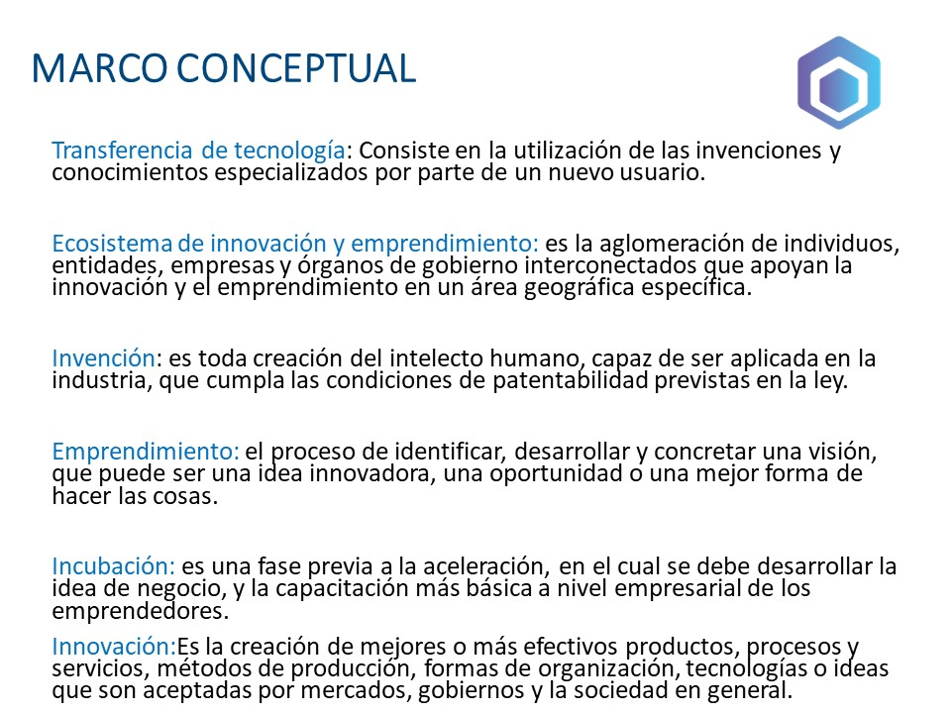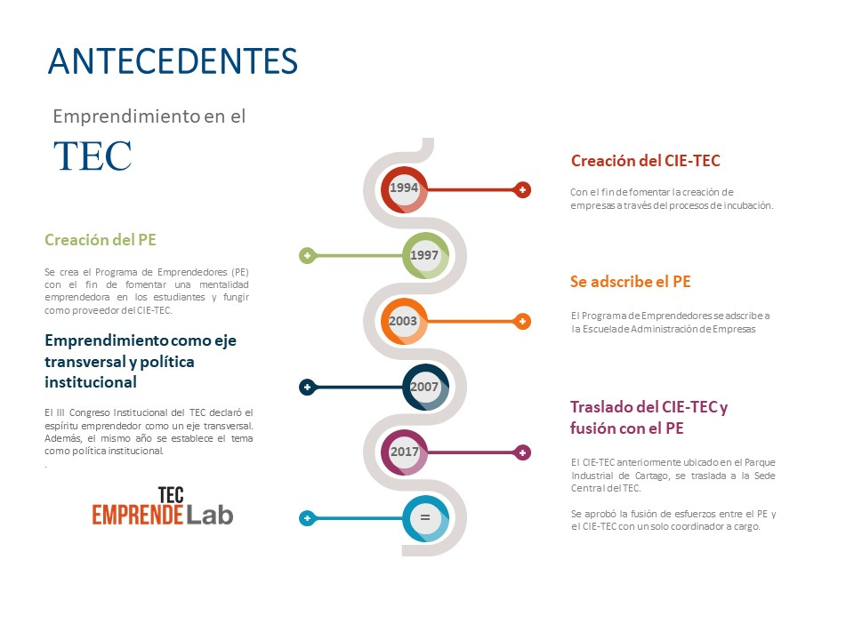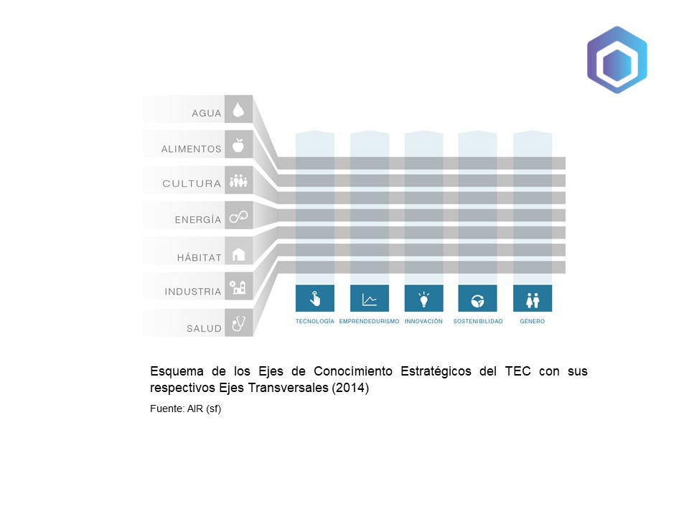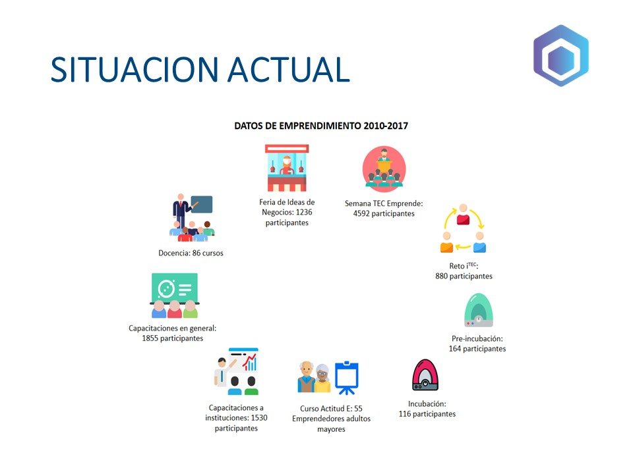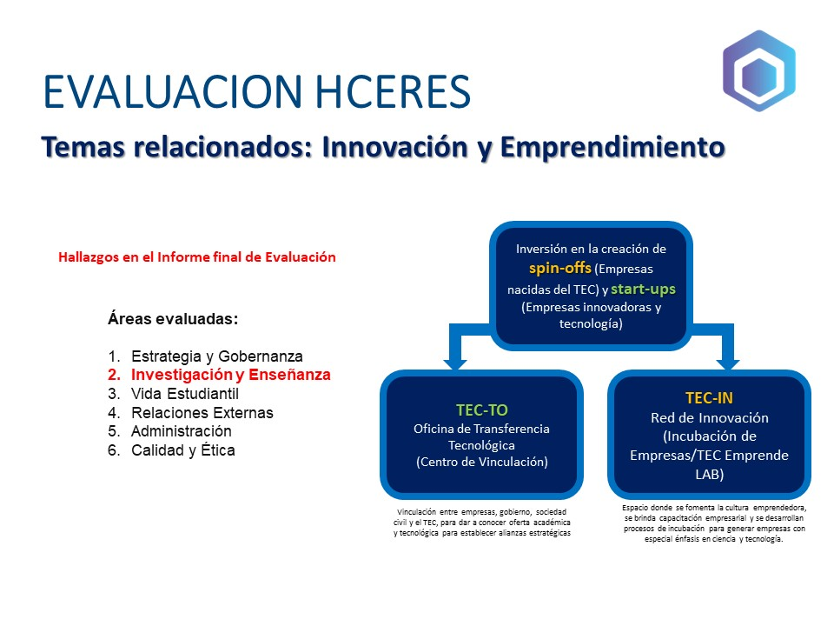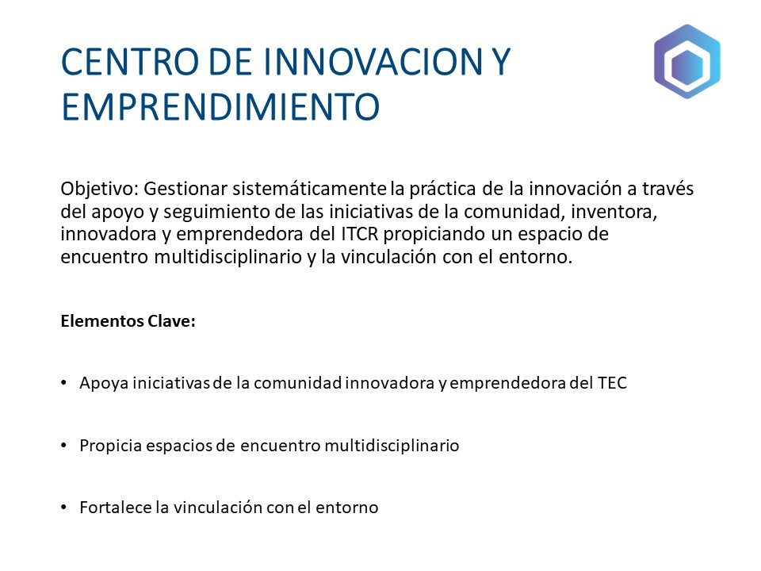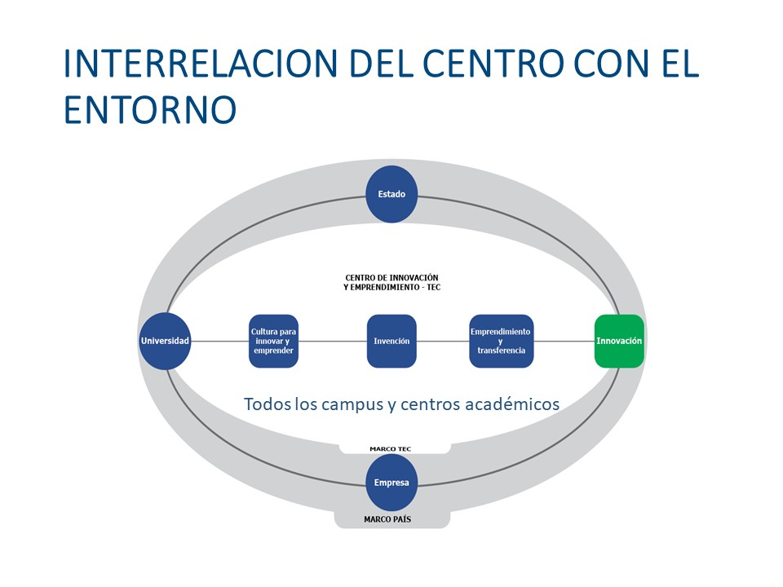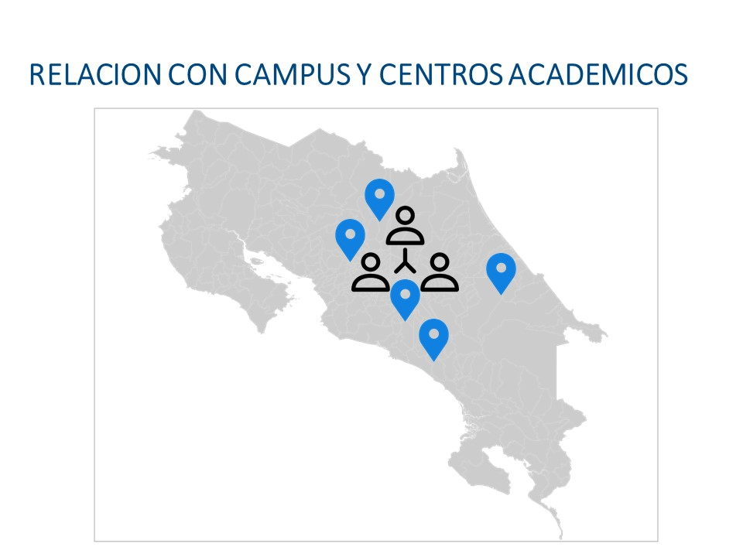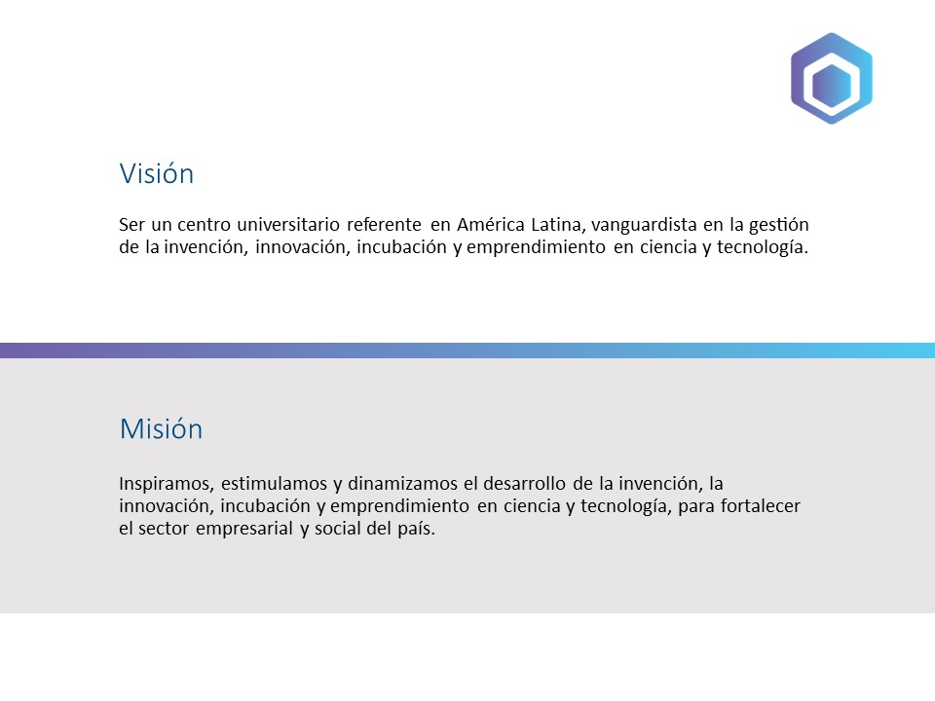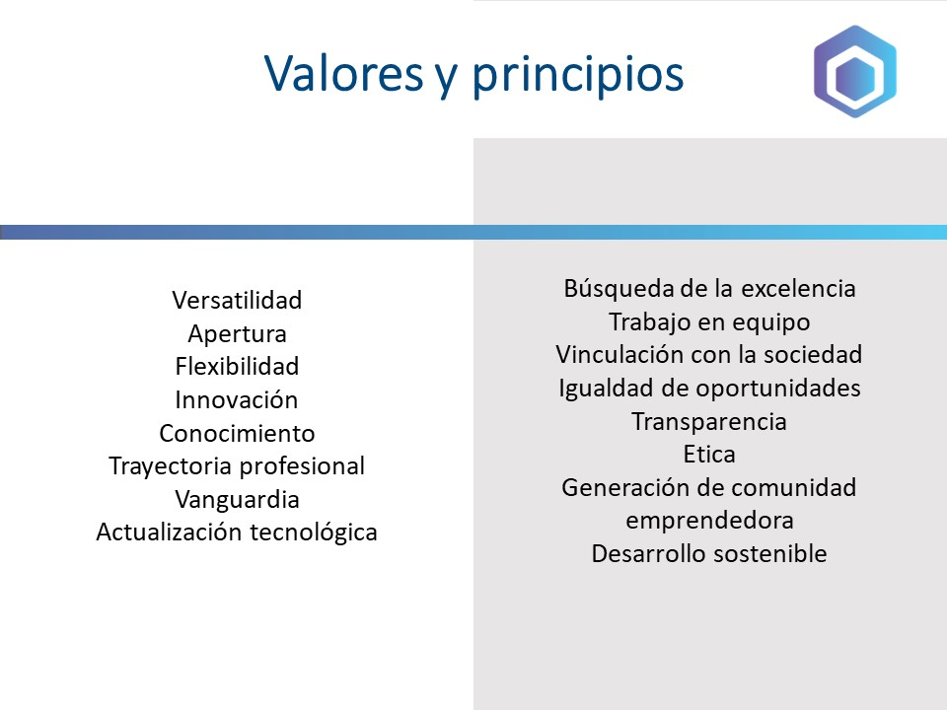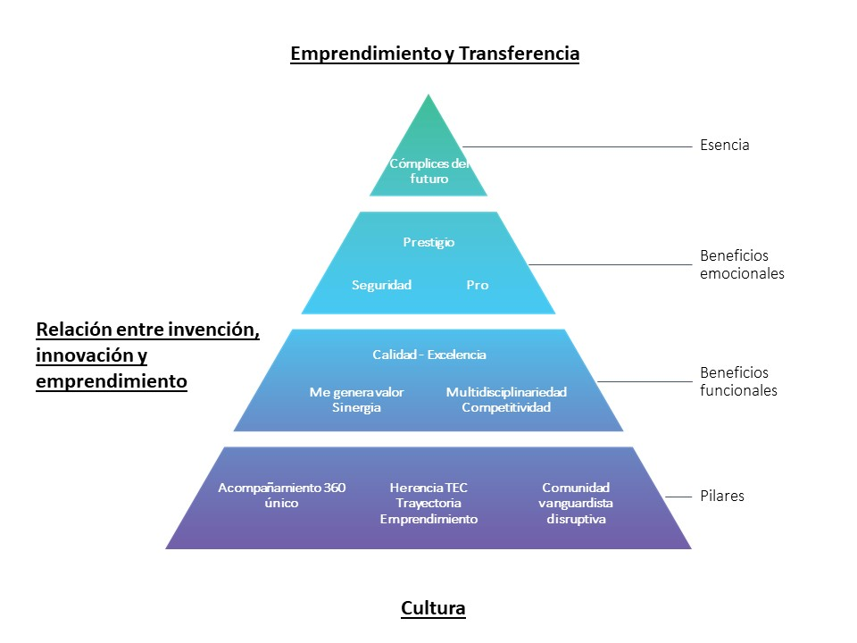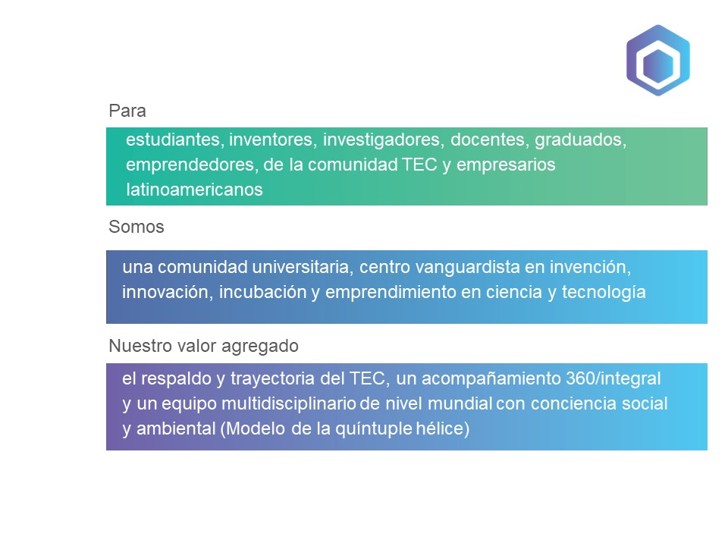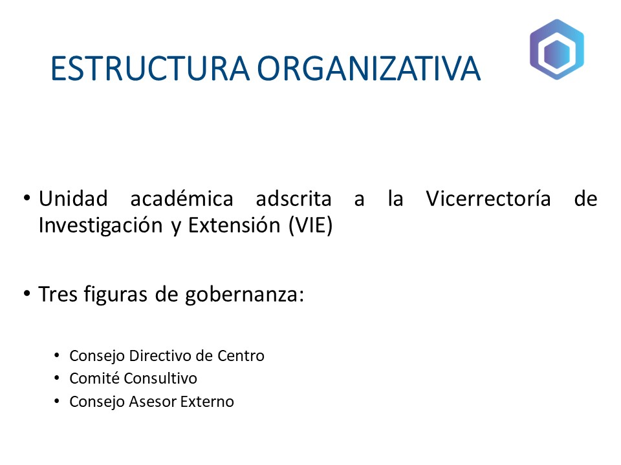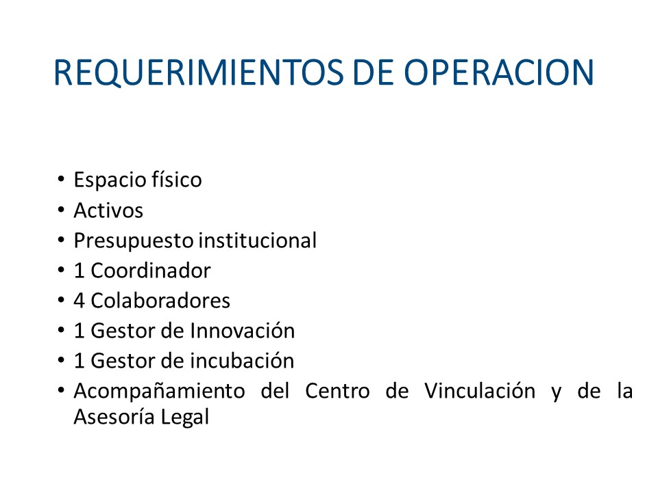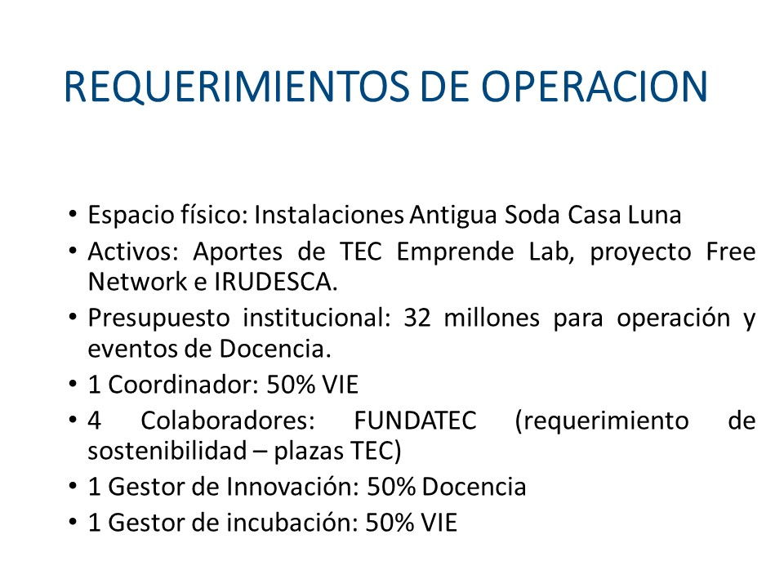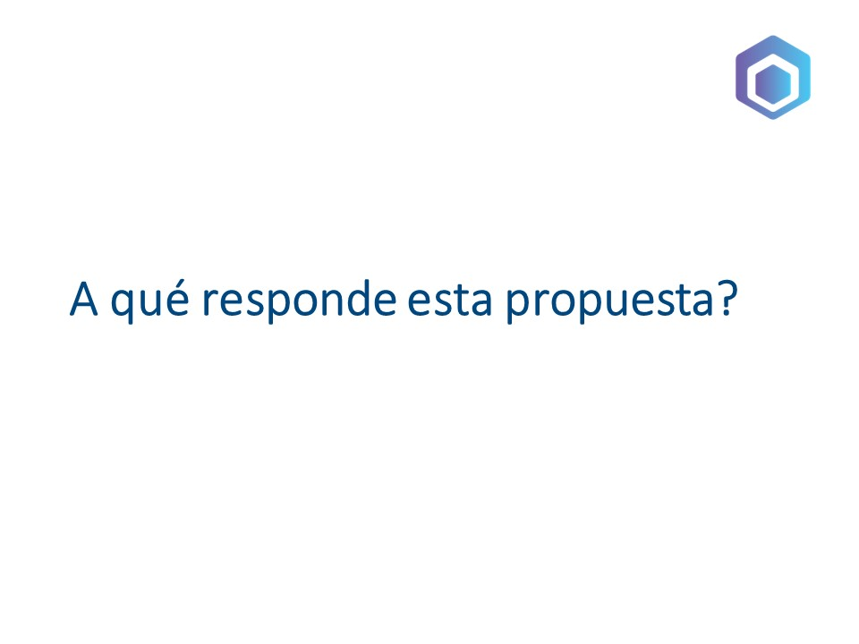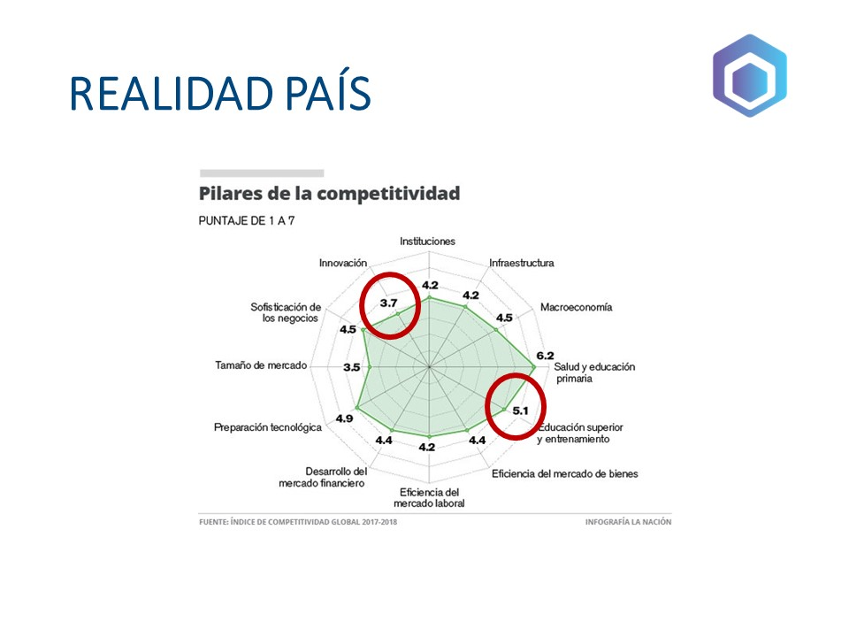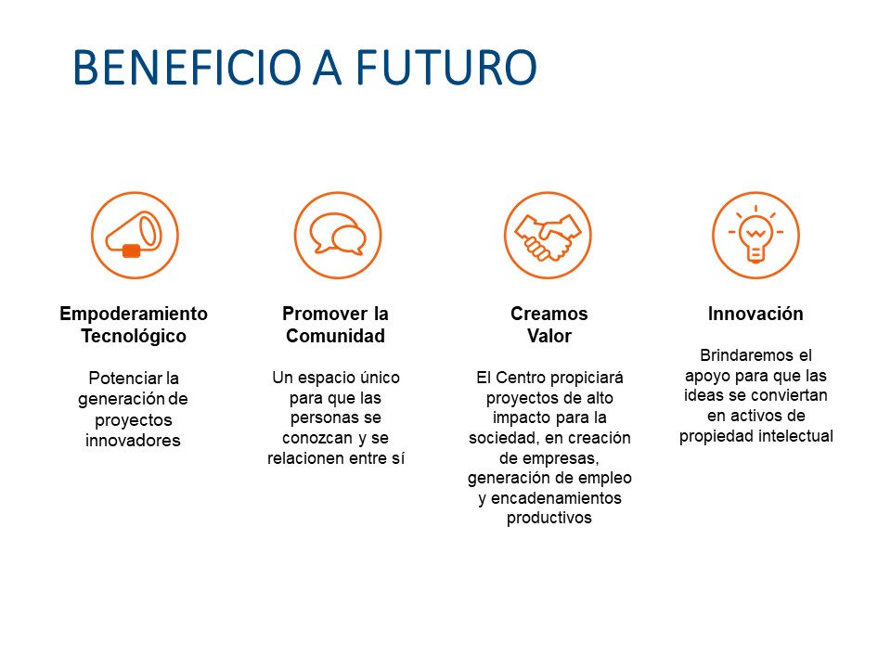

La señora Jenny Zúñiga señala que este es un tipo de centro consolidado, que no está apenas iniciando, ni es de investigación y por tanto las figuras del tipo de Consejo, Comité y Consejo Asesor lo conformarían. Se ha discutido bastante y si debe estar el Consejo Asesor, porque así lo establece el Reglamento, el cual será convocado por el Consejo Directivo de Centro.
El señor Julio Calvo señala que el enfoque es hacia los propios talentos de los profesores y estudiantes, es un sistema universitario.
El señor Juan Carlos Carvajal hace referencia al tema del spin off y es una tendencia que han tenido las diferentes legislaturas del TEC sobre el tema y desde hace diez años se plantea la necesidad de facultar a la Institución a que genere empresas basadas en conocimiento, trae el tema ya que todo se articula, está el Centro de Vinculación, la Fundatec, la parte docente, y tiene la posibilidad de generar empresas y ayer que estaba en audiencia con el señor Julio Calvo, fue muy bien visto que se pueda facultar al TEC para crear alianzas con empresas público privada, que además hay un decreto, es una tendencia. Considera que ahora se alinearon muchos factores, se ha trabajado mucho y la idea se ha madurado mucho, se tiene toda la misión de las regiones en cuanto a zonas económicas, el primero es el TEC y lo hizo con mucho éxito. En la provincia la primera zona industrial fue la Zona Franca Z, primer parque industrial del país y la primera incubadora fue la del TEC y ahora podría ser el primero en tener un Centro de Innovación y Emprendimiento. Desde propiedad intelectual, es donde se pueda capitalizar todo el talento en estudiantes y profesores. Otro tema es el asunto de los recursos, es que por mucho tiempo se ligó a una ayuda y acompañamiento que dio el ICE, se tuvo una experiencia con Samzung, para lo cual se opuso, porque después de consolidar y tener las líneas estratégicas de propuesta de valor, puede venir todo el que quiera, pero la reglas y el énfasis lo pone el TEC. Es cierto que se está en crisis, pero hay cosas en las que no se puede escatimar, como esta propuesta y solicita al Consejo Institucional, que si hay un recurso que realmente pueden dar así lo hagan, puesto que es una puesta de valor a mediano y largo plazo, hay mucho recurso que ya está y eso facilita. Concluye que se llegó a una muy buena propuesta, tienen la oportunidad de hacer historia en un centro que va a acoger muchas cosas, hay emprendimiento social, en vinculación hay encadenamiento, zonas de mujeres organizadas, agricultores que pueden tener una propuesta de innovación, todo eso lo tiene el TEC. Se está haciendo un mapeo y hay muchas cosas ocultas, porque no está sistematizado.
El señor Luis Alexander Calvo agradece la presentación y le parece muy valioso. Esperará la propuesta para hacer observaciones de forma. Felicita y se pone a las órdenes.
El señor Juan Carlos Carvajal agrega sobre el tema de la reglamentación, que hay una ponencia en el IV Congreso, que es la propuesta de un Reglamento Estratégico para la generación de empresas en el TEC. También ha comentado de un proyecto con la Comunidad Económica Europea, para generar spin off en la región Centroamérica y parte de los recursos se están invirtiendo en una propuesta de reglamentación.

El señor Roy Barrantes agradece la presentación e indica que se le presenta duda en cuanto a la necesidad de la creación de ese Centro, porque cuestiona cuantos estudiantes que han participado en la feria de negocios, han llegado al Centro. El termino de innovación, emprendimiento e invención, están muy generales y está bien y se puede agregar emprendimientos tecnológicos, sostenibles y sociales. Consulta si existe un plan de trabajo para una vez que se apruebe cuáles serían las acciones concretas a iniciar.
La señora Rita Picado indica que, con respecto a la Feria de Negocios, en el año 2017, se tenían datos claros de que los once proyectos que se tienen en incubación nueve venían de feria, eso ha sido a partir de que se implementó el avocarse hacia adentro, es como se fortalecen los emprendimientos que se están generando y mucho enfoque a nivel estudiantil, preincubación, permitió ese puente que no se tenía ligado. Agrega sobre el plan de trabajo, se tienen líneas de acción concretas, las que mostraron en la pirámide, si hay un plan de trabajo para arrancar.
La señora Ana Rosa Ruiz da las gracias. Consulta por la estrategia para que esté dentro de la malla curricular, porque el reto es que realmente sea parte de lo que están aprendiendo los y las estudiantes; por otro lado, la estrategia con el profesorado, porque considera que un gran reto, es promover en el TEC el mejorar lo que se está haciendo.
El señor Julio Calvo reflexiona que cuando se lanza una idea que es una nueva cultura, se tiene que crear propulsores de la nueva cultura, el TEC hace concursos, se invita voluntariamente a los estudiantes, se está creando un espacio físico con el laboratorio y Centro que va a gestar; pero lo más importante es como la comunidad con estas capacidades comienza a organizarse en grupos, como hay profesores que muestran más interés porque tienen vocación. Cree que esto estimula a la comunidad a esa creatividad, no por una vía tan formal como la formación curricular, sino por la vía de condiciones de espacios y comunidades que van a estimular esas mentes que se tienen.
El señor Juan Carlos Carvajal señala que generar cultura lleva tiempo y se da con el ejemplo, actitud y cosas formales, la propuesta lleva la presencia de la Cátedra de Administración, que dice que el emprendimiento debe ir más allá, porque se dan capacidades para que hable de innovación, pero no puede hablar de que realmente no tiene articulado. La participación de la Escuela también ayuda y se piensa que sea rotativo, ya que es una forma que espera que el que pase por el Centro lleve su cultura a cada Escuela y de hecho hay Escuelas pioneras como Biología, Agronegocios y Forestal.
La señora Miriam Brenes agradece la información siempre muy valiosa, y es un proyecto que, si funciona, pero se debe tener diferentes estrategias, que van a identificar si personas que son líderes y pueden llevar adelante los procesos y los proyectos; además hay que visualizar el semillero, que no necesariamente estará formado con personas que están ubicadas en la Institución, sino con las poblaciones hacia donde se lleve el proyecto y el proceso y una manera de tener a futuro líderes que trabajen en esto es trabajándolo desde edades tempranas, también visualizar como trabajar este proyecto con niños, sería un reto para más adelante.
La señora Rita Picado agrega que es muy interesante una iniciativa que se trabajó inclusive con Comunidad Emprendedora TEC, que ayuda mucho en las actividades y son los estudiantes que están ahí. Agrega que ya hubo una aproximación con colegios y está muy claro y creen que esas habilidades se desarrollan en etapas tempranas. Sobre el tema de cultura se tiene mapeado concretamente como una acción, la formación de formadores que en términos reales es una transferencia que esté ligado con el tema. Se da un camino muy importante con el curso dentro de las mallas, pero otro camino más importante, son los aspectos que no están en las mallas, porque lo que ha dado más resultado es lo que está abierto. Ya hay un camino andado, aprendido algunas cosas que se potencializarán con la innovación, entonces se tiene una potencia en las manos muy interesante, que cuidado y se va a convertir en una punta de lanza, las expectativas del TEC son altísimas.
El señor Julio Calvo agradece y felicita.
NOTA: Se retiran los invitados a las 11:20 a.m.
ASUNTOS VARIOS
ARTÍCULO 14. Varios
No se presentan varios.
Sin más temas que atender y siendo las once horas con veinticinco minutos de la mañana, se levanta la Sesión.
JCA/ars

